Hospodársky vývoj v regiónoch SR
(strategická časť)

Obsah

Obsah 1
Úvod 2
1. Regionálny model SR a alternatívne prognostické scenáre 3
1.1. Východiská makroekonomického modelu SR 4
1.2. Použitá metodológia (Model B_IER_ECM_09q3) 5
1.3. Makroekonomická prognóza vývoja ekonomiky SR do roku 2020 6
1.4. Demografický blok regionálneho modelu 7
2. Variantné scenáre 13
2.1. Základný scenár 13
2.2. Variantný scenár číslo 1 19
2.3. Variantný scenár číslo 2 23
2.4. Variantný scenár číslo 3 27
3. Porovnanie variantných scenárov so základným scenárom 31
Záver 37

Úvod

Táto prognostická práca nadväzuje hlavne na analytickú časť projektu Národnej stratégie regionálneho rozvoja, úloha 1.2. Analýza hospodárskej a sociálnej situácie regiónov, časť C. hospodárstvo.
Analýza hospodárskej situácie regiónov zahŕňala analýzu doterajšieho vývoja ich ekonomickej výkonnosti, organizácie verejnej správy, produkcie priemyslu, pôdohospodárstva, stavebníctva, dopravy, obchodných služieb a cestovného ruchu.
V tvorbe HDP, zamestnanosti, produktivite práce a príleve priamych zahraničných investícií je vysoko nadpriemerný Bratislavský kraj a najhorší stav je v Prešovskom a Banskobystrickom kraji. Podľa všetkého sa tento trend v dohľadnej dobe nezmení. V poslednom desaťročí vidieť pozitívne trendy v Trnavskom, Trenčianskom a Žilinskom kraji. V Nitrianskom kraji sú badateľné do značnej miery prekvapivo nepriaznivé tendencie. Analýza hospodárskeho vývoja regiónov potvrdila existujúce známe postavenie a špecifiká jednotlivých regiónov, ale poukázala aj na niektoré zmeny a trendy, ktoré za ostatných 10 rokov nastali a pri koncipovaní stratégie regionálneho rozvoja na ne treba brať zreteľ.
V prognostickej časti je popísaný makroekonomický model Slovenska B_IER_ECM_09q3 s charakterizovaním východísk prognózy v súčasnom období hospodárskej recesie a predpokladmi budúceho makroekonomického vývoja s výhľadom do roku 2020.
Regionálny model B_IER_REG_09q3 nadväzuje na makroekonomický model a je členený na tieto časti: demografia, trh práce a investície. Exogénnymi a expertnými vstupmi je kvalitatívna analýza regiónov a očakávaná regionálna politika.
Štandardné a alternatívne scenáre ukazujú hospodársky vývoj regiónov pri pokračovaní existujúcej dynamiky ich divergentného vývoja a pri uplatňovaní alternatív regionálnej stratégie. Cieľom práce je identifikovanie a popísanie príčinných súvislostí, obmedzení a dopadov alternatívnej regionálnej politiky a v neposlednej miere kvantifikovať potenciál regionálnej politiky pri zastavení regionálnej divergencie s ohľadom na dynamiku národného hospodárstva.

Regionálny model SR a alternatívne prognostické scenáre

Regionálny vývoj na Slovensku je podmienený mnohými sociálno-ekonomickými faktormi. Bázický scenár regionálneho modelu je založený na princípe top-down (zhora nadol) so spätnou väzbou na blok HDP a vychádza z makroekonomickej prognózy vytvorenej ekonometrickým modelom. Agregované makroekonomické ukazovatele sú prognózované ekonometrickým modelom B_IER_ECM_09q3 a vstupujú do regionálneho modelu ako určité reštrikcie, resp. referenčné hodnoty regionálneho vývoja. Na prognózovanie základného scenára vývoja v regiónoch bude použitý stredný variant ekonometrickej prognózy.
Schéma 1.1 Prepojenie hlavných faktorov Regionálneho modelu Slovenska
Zdroj: EÚ SAV
Regionálny model Slovenska B_IER_REG_09 (Schéma 1.1) vychádza zo zjednodušenej štruktúry základných ekonomických vzťahov. Je ponukovo – dopytový, založený na ročných dátach za 10 rokov. Model je rozdelený na niekoľko základných blokov. Demografický blok na základe strednodobej prognózy určuje zásobu ľudského kapitálu a ponuku práce a je pre všetky varianty rovnaký. Blok trhu práce modeluje vývoj zamestnanosti, nezamestnanosti a miezd. Zároveň sú modelované ukazovatele podľa štatistickej evidencie, aj podľa výberového zisťovania pracovných síl (VZPS). Zo zamestnanosti podľa ESA (podľa miesta výkonu práce) a produktivity práce je modelovaná hrubá produkcia. Ďalším faktorom s vplyvom na produkciu je miera investícií. Z hrubej produkcie je odhadnutá tvorba nominálneho HDP a po použití deflátora HDP z bázickej makroekonomickej prognózy aj reálne HDP. Exogénnymi a expertnými vstupmi sú kvalitatívna analýza regiónov (analýza súčasného stavu, analýza potenciálu a analýza budúceho rozvoja) a očakávaná regionálna politika (sektor všeobecnej vlády). Ťažiskovými výstupmi regionálnej prognózy sú reálny HDP, reálne mzdy a základné ukazovatele trhu práce.
Alternatívne scenáre budú ovplyvnené nemarginálnymi zmenami jednak v zmene štruktúry a objeme a efektívnosti verejných výdavkov z domácich i vonkajších zdrojov. Všetky uvedené scenáre budú bližšie špecifikované v kapitole 2. Alternatívne scenáre sú modelované na princípe bottom-up (zdola nahor), pričom parametre modelu boli kalibrované na základe bázického scenára. Nemarginálne zmeny v modeli sú modelované cez zmeny vo vládnom sektore.
Variantný scenár číslo 1 bude orientovaný na silnú politiku súdržnosti smerom k rýchlemu znižovaniu regionálnych disparít, jednak využitím podporných fondov EÚ, tak aj prerozdelením verejných financií. Regionálna politika bude využívať všetky dostupné nástroje, ako napríklad vyššie prerozdeľovanie podielových daní v prospech najslabších regiónov.
Variantný scenár číslo 2 bude orientovaný na podporu rozvoja regionálnych centier spolu s miernou politikou súdržnosti hlavne prostredníctvom využitia podporných prostriedkov. Využívané budú iba tie prostriedky, ktoré nepôjdu na úkor silnejších regiónov.
Variantný scenár číslo 3 bude vychádzať z variantu č. 2, pričom bude dochádzať k súčinnosti využitia podporných prostriedkov s vyššou efektivitou prostredníctvom regionálnej samosprávy (kvalitná regionálna politika regionálnych samospráv - predpokladaný synergický efekt).
V základnom scenári, rovnako ako aj v ostatných troch variantných scenároch budeme sledovať očakávaný vplyv na celkový blahobyt spoločnosti na úrovni jednotlivých regiónov ako aj slovenskej ekonomiky ako celku (rast HDP, vývoj v najslabšom regióne, miera nezamestnanosti a vývoj miezd). Všetky variantné scenáru budú porovnávané so základným scenárom a súčasne aj navzájom, s dôrazom na efektivitu alokácie finančných prostriedkov v krajoch SR.

Východiská makroekonomického modelu SR

V súčasnom období globálnej hospodárskej recesie je zložité prognózovať budúci vývoj hlavných svetových ekonomík. O to zložitejšie je prognózovanie budúceho vývoja malej a vysoko otvorenej ekonomiky, akou je Slovensko. V súčasnosti sa krátkodobé prognózy prehodnocujú takmer s mesačnou pravidelnosťou spravidla smerom nadol. Väčšina prognostických tímov je opatrná pri znižovaní rastov k záporným hodnotám a je náchylná akceptovať pozitívnejšie očakávania. Ako príklad môžeme uviesť publikáciu Eastern Europe Consensus Forecasts (EECF), ktorá každý mesiac prináša prehľad upravovaných prognóz na rok 2009 a 2010 pre krajiny strednej a východnej Európy - Graf 2.1. Konsenzuálny odhad na rok 2009 je mesačne upravovaný smerom nadol a v augustovom vydaní bol predpokladaný pokles HDP v stálych cenách o 4,7 %, pričom pred vypuknutím finančnej krízy v septembri 2008 bol odhad rastu HDP na rok 2009 na úrovni 6,3 % a konštantný niekoľko mesiacov. Ďalšie relevantné slovenské inštitúcie poskytujúce odhady rastu HDP ako Ministerstvo financií SR (MF SR), alebo NBS tiež museli pristúpiť k viacerým prehodnoteniam svojich odhadov. MF SR ešte v júni 2009 uvádzalo na tento rok odhad z apríla tohto roku na úrovni 2,4 % rastu HDP.

Graf 1-1 Historický vývoj prognózy HDP Slovenska v jednotlivých mesiacoch tvorby prognózy
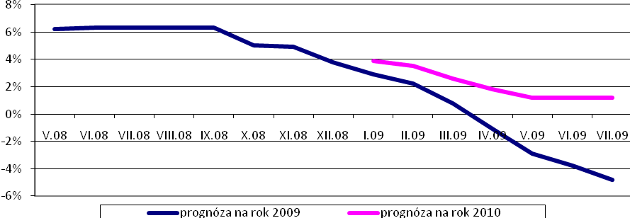
Zdroj: Eastern Europe Economic Forecasts

Nestabilita vonkajších aj vnútorných faktorov podmieňujúcich budúci vývoj v strednodobom horizonte môže vytvárať vyššie riziká pri vytváraní prognóz. Základný scenár zobrazuje najpravdepodobnejší vývoj ekonomiky SR vychádzajúci zo súčasných predpokladov o vývoji vnútorného a vonkajšieho prostredia. Prognóza v nadväznosti na požiadavky EÚ pokrýva horizont do roku 2020.
Predkladaný základný scenár predpokladá niekoľko kľúčových faktorov ovplyvňujúcich budúci vývoj, ako známky oživenia svetovej ekonomiky v priebehu roku 2010, v strednodobom období rast zahraničného dopytu na úrovniach ako pred krízou, postupný návrat PZI na hodnoty mierne nižšie ako v predchádzajúcich obdobiach v strednodobom horizonte, čerpanie fondov EÚ na úrovni 75 % alokovaných prostriedkov a rast spotrebiteľských cien strednodobo na úrovniach okolo 3 %.
Vytvorenie variantných scenárov má umožniť porovnanie vývoja v regiónoch SR na úrovni NUTS 3 pri rôznom zameraní regionálnej a hospodárskej politiky štátu, preto prognostická presnosť základného scenára v tomto prípade nie je kľúčová.

Použitá metodológia (Model B_IER_ECM_09q3)

Predložená prognóza vznikla za pomoci makroekonomického ekonometrického modelu Slovenska, ktorý bol vytvorený na Ekonomickom ústave SAV (ekonometrický model SAS BIER_ECM_09q3) upraveného v júni 2009. Je založený na štvrťročných dátach od prvého štvrťroku 1995 po druhý štvrťrok roku 2009, teda 58 pozorovaní. Prognóza je strednodobá s výhľadom do roku 2020. Zdrojmi údajov sú Štatistický úrad SR, Národná banka Slovenska, Ústredie práce, sociálnych vecí a rodiny a Ministerstvo financií SR. Model má makroekonomické základy, je dopytovo orientovaný, rozdelený na 5 blokov (blok trhu práce, blok štátneho rozpočtu, blok cien, blok zahraničného obchodu a blok HDP). Bloky sú primárne zostavené v nominálnych hodnotách a jednotlivé zložky HDP sú následne deflované cez cenové indexy okrem bloku zahraničného obchodu. Model obsahuje 50 rovníc, z toho je 30 stochastických a 20 identít. Stochastické rovnice sú tvaru ECM (error-correction). V jednotlivých rovniciach sú použité integrované časové rady rovnakého rádu na základe testu na jednotkové korene (unit-root) a dlhodobá rovnováha je v rovniciach vyjadrená pomocou kointegračných vzťahov.

Makroekonomická prognóza vývoja ekonomiky SR do roku 2020
Vplyvom výrazne komplikovaného vývoja globálnej ekonomiky a jeho relevantného vplyvu na slovenskú ekonomiku môžeme očakávať podstatné spomalenie rastu ekonomiky Slovenska. Naopak, vzhľadom na spomenuté krízové faktory ako v zahraničí, tak i v domácej ekonomike sa v roku 2009 podľa prognózy dostane ekonomika do recesie. Ekonomika bude v roku 2009 dosahovať pri naplnení predpokladov prognózy negatívny rast na úrovni -4,5 %. V nasledujúcom roku 2010 predpokladáme pretrvávanie globálnych ekonomických problémov s miernym oživením v druhej polovici roka, na ktoré naša ekonomika zareaguje miernym rastom 0,1 %. Obdobie po roku 2010 bude poznačené postupným znovu oživením ekonomických procesov. Zároveň však očakávame, že sa svetová ekonomika bude z recesie spamätávať postupne. Vplyvom odlivu výrobných kapacít je však vývoj po roku 2010 otázny a preto prognózu na toto obdobie môžeme charakterizovať ako opatrnú s výhľadom rastu HDP v intervale 3 – 6 % ročne. Detailnejšia prognóza základných makroekonomických ukazovateľov je uvedená v prílohe.
Graf 1-2 Vývoj HDP a jeho zložiek, mld. Eur, s. c. 2000 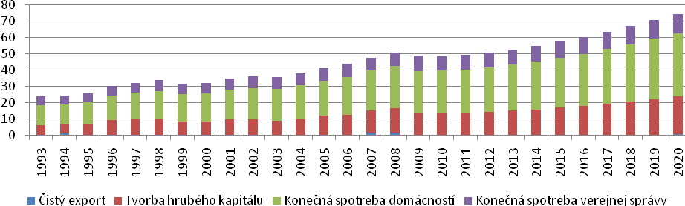
Zdroj: ŠÚ SR a prognózy EÚ SAV

Demografický blok regionálneho modelu

V tejto časti charakterizujeme základnú demografickú prognózu v jednotlivých krajoch SR. Demografická prognóza predstavuje dôležitú časť Regionálneho modelu SR a jej výsledky výrazne determinujú výsledky celej prognózy. Predstavený demografický vývoj je totožný pre všetky varianty a hlavným výstupom tohto bloku je prognóza vývoja ekonomicky aktívneho obyvateľstva, ktorá podmieňuje vývoj na trhu práce.
Prognóza vývoja obyvateľstva je založená na aktualizovanej práci Výskumného demografického centra - VDC (Vaňo, 2008). K miernemu rastu celkového počtu obyvateľov v strednodobom horizonte bude dochádzať v Bratislavskom, Trnavskom, Žilinskom, Prešovskom a Košickom kraji (Graf 1-3). Na západe Slovenska bude tento prírastok zo značnej časti tvorený vnútornou migráciou zo smeru menej rozvinutých regiónov. Takmer stabilný počet obyvateľov bude mať Trenčiansky kraj a mierny pokles obyvateľstva je možné očakávať v Nitrianskom a Banskobystrickom kraji.
Graf 1-3 Prognóza vývoja počtu obyvateľov v krajoch SR, počet osôb 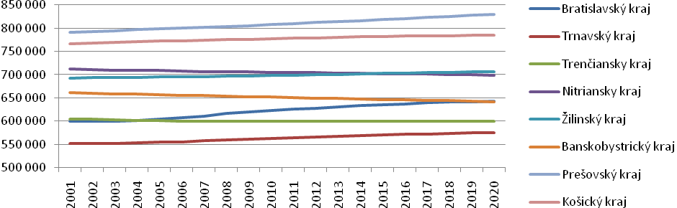
Zdroj: ŠÚSR, VDC a prognózy EÚ SAV
Vývoj počtu obyvateľov v produktívnom veku v SR v súčasnosti prechádza viacerými etapami (Graf 1-4). Od roku 2009 z dôvodu postupného starnutia populácie sa očakáva zmena trendu a dosiahnutie maximálneho počtu obyvateľov v produktívnom veku. Po dosiahnutí maximálnych hodnôt okolo roku 2010 - 2011 nastane pomalý pokles obyvateľstva v produktívnom veku o takmer 200 tisíc do roku 2020, čo predstavuje pokles o viac ako 5 % oproti roku 2008 a v roku 2020 dosiahne úroveň približne 3,73 milióna obyvateľov. Najvyšší absolútny pokles medzi rokmi 2008 - 2020 o viac ako 30-tisíc ľudí v produktívnom veku sa predpokladá v Bratislavskom, Trenčianskom, Nitrianskom a Banskobystrickom kraji. V Trnavskom, Žilinskom a Košickom kraji bude tento pokles miernejší na úrovni okolo 20 tisíc obyvateľov. Najmenší pokles obyvateľov v produktívnom veku možno očakávať v Prešovskom kraji, v ktorom je očakávaný najvyšší prirodzený prírastok obyvateľstva a má celkovo mladšiu vekovú štruktúru.
Graf 1-4 Prognóza vývoja obyvateľstva v produktívnom veku (15-65) v jednotlivých krajoch SR 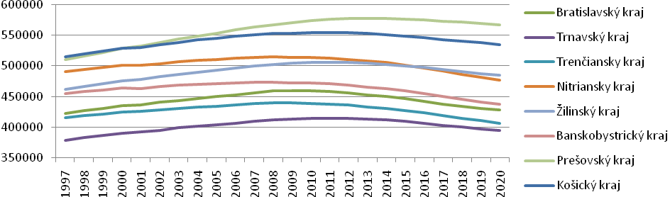Zdroj: ŠÚSR, VDC a prognózy EÚ SAV
Najvýraznejšie rastúcou zložkou populácie sú obyvatelia nad 65 rokov. Medzi rokmi 2009-2020 očakávame nárast počtu ľudí v dôchodkovom veku o takmer 38 %. Tento nárast bude najvýznamnejší v Bratislavskom kraji, kde vzrastie počet starších obyvateľov o viac ako 50 %. Starnutie obyvateľstva bude spôsobovať silný ekonomický tlak na verejné financie a očakávame ďalšie posilňovanie tohto trendu.
Graf 1-5 Prognóza vývoja obyvateľstva 65+ v jednotlivých krajoch SR, počet osôb 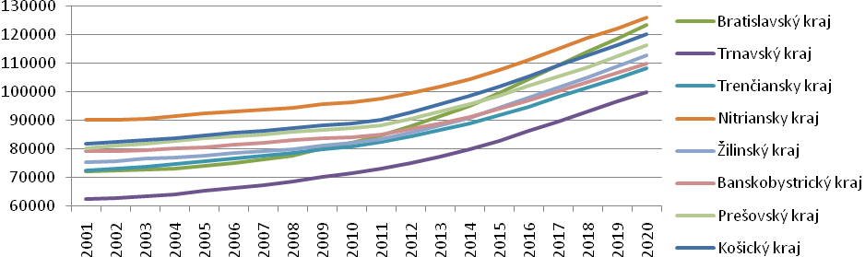Zdroj: ŠÚSR, VDC a prognózy EÚ SAV
Index staroby vyjadruje počet ľudí v poproduktívnom veku (starších ako 65 rokov) na jedného človeka v predproduktívnom veku (do 14 roku života). Na Slovensku hodnota tohto indexu vo všetkých krajoch narastá vplyvom starnutia. Za celé Slovensko sa očakáva dosiahnutie hodnoty indexu nad 1 v roku 2017, čo znamená, že na 1 dieťa do 15 rokov bude pripadať viac ako 1 obyvateľ nad 65 rokov. Najstaršími krajmi sú kraje západného Slovenska (najvýraznejšie sa prejavuje starnutie na Slovensku v Nitrianskom kraji) a Bratislavský kraj.

Graf 1-6 Index staroby 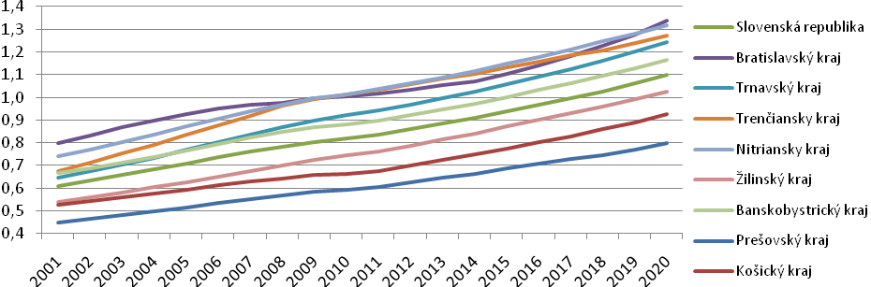Zdroj: ŠÚSR, VDC a prognózy EÚ SAV
Index ekonomického zaťaženia vyjadruje, aký je počet ľudí v predproduktívnom a poproduktívnom veku na jedného človeka v produktívnom veku. Do roku 2009 hodnota tohto indikátora klesala (Graf 1-7). Od roku 2010 sa očakáva že ekonomické zaťaženie bude rásť v priemere medziročne za všetky kraje 2,1 %. Najvyšší nárast bude vykazovať Bratislavský kraj na úrovni 3,4 % medziročne. Kým v minulosti bol najväčší počet ekonomicky závislých ľudí v predproduktívnom veku (deti), v súčasnosti sa toto zaťaženie presúva vplyvom rastúceho počtu starších ľudí. Momentálne index ekonomického zaťaženia dosahuje minimálne hodnoty na priemernej úrovni pod 0,38.
Graf 1-7 Index ekonomického zaťaženia 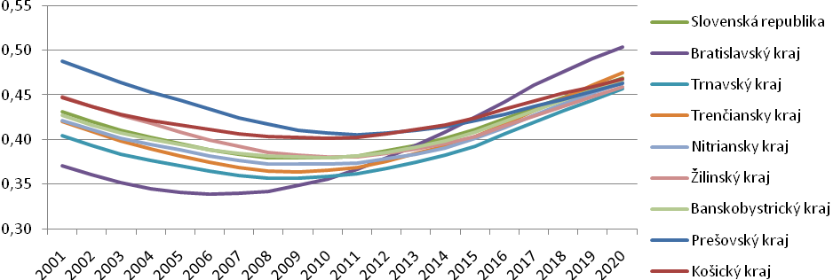Zdroj: ŠÚSR, VDC a prognózy EÚ SAV
Index ekonomickej závislosti mladých charakterizuje vývoj populácie z pohľadu vývoja reprodukcie pracovnej sily. Ako je vidieť na Graf 1-8, podiel detí do 15 rokov na ekonomicky aktívnom obyvateľstve od roku 2001 po rok 2008 postupne klesal. Mierne klesajúci trend vo väčšine krajov bude pokračovať do roku 2014, odkedy sa postupne tento podiel začne pomaly zvyšovať medziročne v priemere o 0,85 % vplyvom očakávaného zvýšenia pôrodnosti pri odkladaných deťoch. Výnimku z tohto tvorí Bratislavský kraj, kde po prudkom poklese do roku 2008 bude pokračovať prudší medziročný rast. Tento trend v Bratislavskom kraji je spôsobený najmä faktom, že tento kraj rástol rýchlejšie oproti ostatným krajom a vyššia životná úroveň v tomto kraji vytvára lepšie podmienky pre zvýšenie pôrodnosti. Taktiež z dôvodu migrácie najmä pracovnej sily v rannom pracovnom veku a hlavnom pracovnom veku do tohto regiónu je možné očakávať zvýšenie počtu novonarodených detí. Najvyššie hodnoty indexu populácie mladých vykazuje Prešovský kraj, najnižší podiel bol do roku 2009 v Bratislavskom kraji a od roku 2010 sa očakáva v Trenčianskom a Nitrianskom kraji. V Prešovskom, Košickom a Banskobystrickom kraji je na druhej strane dôležité riešenie otázky marginalizovaných skupín v budúcnosti.
Graf 1-8 Index ekonomickej závislosti mladých 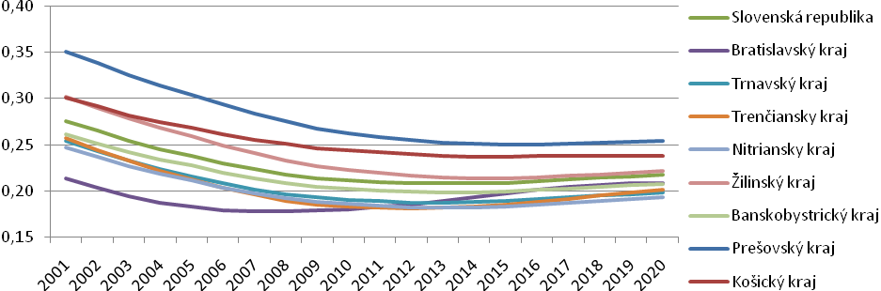Zdroj: ŠÚSR, VDC a prognózy EÚ SAV
Index ekonomickej závislosti starých charakterizuje demografický vývoj z pohľadu podielu populácie staršej ako 64 rokov na populácii v produktívnom veku. Čím je táto hodnota vyššia, tým menej produktívnych ľudí pripadá na jedného človeka staršieho ako 64 rokov. Trend vývoja tohto indikátora je pre všetky kraje veľmi podobný (Graf 1-9). Do roku 2008 hodnoty tohto indikátora iba veľmi mierne rástli. Z dôvodu postupného starnutia populácie v SR sa očakáva že, od roku 2010 sa hodnota indexu ekonomickej závislosti starých bude postupne výrazne zvyšovať medziročne v priemere za všetky sledované kraje o 3,5 %. Najvyššie hodnoty indexu ekonomickej závislosti starých vykazujú Bratislavský, Trenčiansky a Nitriansky kraj, najnižšie Prešovský kraj.
Graf 1-9 Index ekonomickej závislosti starých 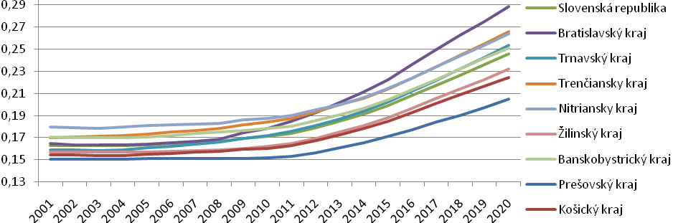Zdroj: ŠÚSR, VDC a prognózy EÚ SAV
Prognóza vývoja ekonomicky aktívneho obyvateľstva (EAO) vychádza z počtu obyvateľov v produktívnom veku a vývoja miery participácie. Miernejší pokles v počte ekonomicky aktívneho obyvateľstva oproti počtu obyvateľov v produktívnom veku je zapríčinený miernym nárastom miery participácie obyvateľstva, resp. miery ekonomickej aktivity. Jedným z hlavných faktorov je postupný nárast veku odchodu do dôchodku a rast miery participácie ľudí vo vyšších vekových skupinách. Z analýz vyplýva, že vek odchodu do dôchodku bude musieť postupne narastať z dôvodu rastu priemerného veku obyvateľstva a nárastu dĺžky života. Z dôvodu starnutia obyvateľstva bude zároveň rásť počet poberateľov dôchodkov a zvyšovať tlak na verejné financie (Radvanský, Kvetan, 2008). Najvyšší rast miery participácie sa očakáva v Košickom kraji aj v súvislosti so súčasnou nízkou mierou participácie v tomto kraji a očakávaným sústredením podporných fondov a podporou APTP hlavne v problematických regiónoch stredného a východného Slovenska.
Graf 1-10 Prognóza vývoja miery participácie ekonomicky aktívneho obyvateľstva, VZPS 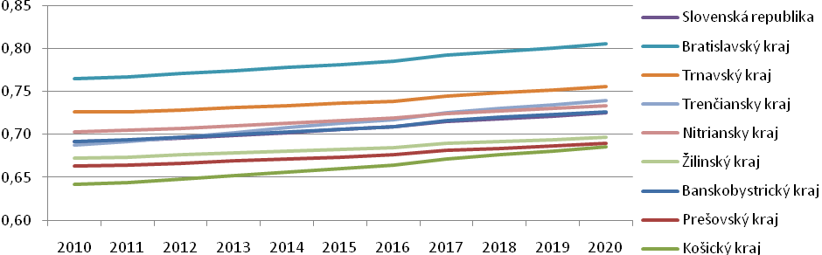
Zdroj: ŠÚSR, VDC a prognózy EÚ SAV

Počet ekonomicky aktívnych obyvateľov dosiahne vplyvom znižovania počtu ľudí v produktívnom veku a miernemu zvyšovaniu miery participácie maximá okolo roku 2014 na úrovni okolo 2,75 milióna ľudí. Ďalší nárast by bolo možné dosiahnuť iba systémovými zmenami, akým je zvyšovanie veku odchodu do dôchodku. Postupný pokles ekonomicky aktívneho obyvateľstva je očakávaný vo všetkých krajoch okrem východného Slovenska, kde vplyvom mierne odlišnej demografickej štruktúry bude dochádzať k miernym rastom počtu EAO aj v horizonte prognózy.
Graf 1-11 Prognóza počtu ekonomicky aktívnych obyvateľov, tisíc osôb, VZ 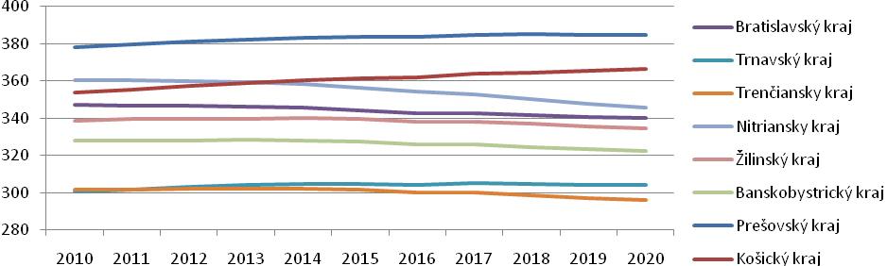Zdroj: ŠÚSR, VDC a prognózy EÚ SAV

Variantné scenáre

Jednotlivé variantné prognózy vychádzajú z potreby zachytiť možný ekonomický vývoj v širších súvislostiach a v určitých najpravdepodobnejších hraniciach. V nasledujúcej časti bude prezentovaný základný scenár a tri variantné scenáre, ktoré ďalej porovnáme najmä z pohľadu konvergencie slabších regiónov a ku zvyšku Slovenska.

Základný scenár

Základný scenár predpokladá najpravdepodobnejší vývoj v regiónoch bez výrazných výkyvov. Hlavnými faktormi ovplyvňujúcimi regionálny vývoj bude demografická prognóza a snaha o politiku súdržnosti s výrazne proklamatívnym charakterom (výdavky vlády budú mať mierne kohézny charakter). Ostatné faktory sa budú zhodovať so všeobecne očakávaným vývojom.
Tabuľka 2-1 Prognózy HDP v stálych cenách na obdobie od roku 2010 do roku 2020, mil. Eur, s. c. 2000
 | 2010 | 2011 | 2012 | 2013 | 2014 | 2015 | 2016 | 2017 | 2018 | 2019 | 2020
Slovenská republika | 48644 | 50541 | 52613 | 54928 | 57509 | 60385 | 63525 | 66955 | 70571 | 74452 | 78547
Bratislavský kraj | 12596 | 12971 | 13375 | 13822 | 14324 | 14905 | 15560 | 16299 | 17087 | 17939 | 18851
Trnavský kraj | 6134 | 6399 | 6690 | 7008 | 7363 | 7758 | 8193 | 8668 | 9189 | 9746 | 10341
Trenčiansky kraj | 4880 | 5107 | 5354 | 5617 | 5915 | 6240 | 6595 | 6983 | 7386 | 7812 | 8265
Nitriansky kraj | 5683 | 5898 | 6117 | 6367 | 6653 | 6960 | 7291 | 7637 | 7983 | 8346 | 8725
Žilinský kraj | 5466 | 5697 | 5929 | 6201 | 6504 | 6834 | 7196 | 7586 | 7978 | 8403 | 8842
Banskobystrický kraj | 4121 | 4265 | 4438 | 4640 | 4843 | 5082 | 5319 | 5600 | 5889 | 6205 | 6528
Prešovský kraj | 3931 | 4132 | 4355 | 4618 | 4914 | 5219 | 5561 | 5916 | 6316 | 6738 | 7189
Košický kraj | 5832 | 6071 | 6355 | 6656 | 6994 | 7386 | 7812 | 8266 | 8743 | 9264 | 9807
Zdroj: prognózy EÚ SAV
Graf 2-12 Prognózy HDP v stálych cenách na obdobie od roku 2010 do roku 2020, mil. Eur, s. c. 2000 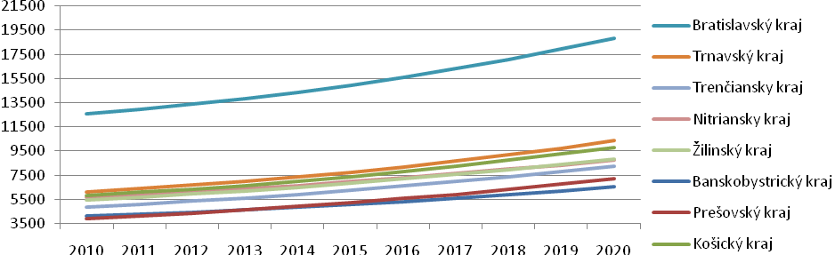Zdroj: prognózy EÚ SAV
Rozdelenie produkcie v jednotlivých krajoch Slovenska je veľmi nerovnomerné. Podstatná časť tvorby HDP pripadá na malý počet veľkých podnikov. Ďalším faktorom ovplyvňujúcim produkciu a tvorbu HDP je počet zamestnaných v jednotlivých krajoch. Najvyššia tvorba HDP je v Bratislavskom kraji, ktorý je ekonomicky najsilnejším regiónom Slovenska s najvyšším počtom pracujúcich. Je to spôsobené jednak jeho mestským charakterom a aj štatútom hlavného mesta, do ktorého sú sústredené riadiace inštitúcie a prevádzky s vysokou pridanou hodnotou. V ostatných regiónoch je stav značne vyrovnanejší. Počas obdobia od roku 2010 do roku 2020 očakávaný priemerný medziročný rast HDP v SR bude priemerne 4,5 %. Najvyššiu úroveň HDP očakávame v Bratislavskom kraji, priemerne 25 % na celkovej tvorbe HDP SR. Najnižší podiel na tvorbe HDP možno očakávať v priemere za sledované obdobie v Prešovskom kraji (9 %)a Banskobystrickom kraji (8 %). Najvyšší priemerný medziročný rast HDP sa očakáva v Prešovskom kraji na úrovni 5,8 % a najnižší v Bratislavskom kraji na úrovni 3,7 %.
Graf 2-13 Očakávané rasty HDP v stálych cenách na obdobie od roku 2010 do roku 2020 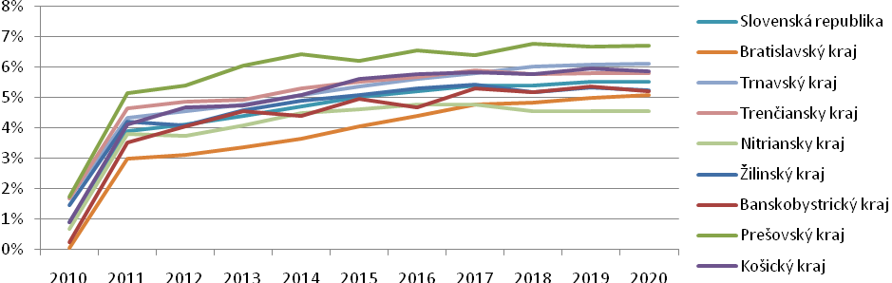Zdroj: prognózy EÚ SAV
Slovensko je malá otvorená ekonomika a z tohto dôvodu môžeme vplyvom komplikovaného vývoja globálnej ekonomiky očakávať podstatné spomalenie rastu ekonomiky Slovenska. V roku 2010 predpokladáme pretrvávanie globálnych ekonomických problémov s miernym oživením v druhej polovici roka. Nakoľko predpokladáme, že sa svetová ekonomika bude z recesie spamätávať postupne. Obdobie po roku 2010 bude poznačené postupným znovu oživením ekonomických procesov, čo bude mať vplyv na očakávané rasty HDP (Graf 2-13). Najvyšší priemerný medziročný rast HDP sa očakáva v Prešovskom kraji na úrovni 5,8 % a najnižší v Bratislavskom kraji na úrovni 3,7 %. Aj dlhodobo výrazne vyššie rasty v Prešovskom kraji majú len mierny kohézny vplyv, nakoľko produkcia vzrastá oproti výrazne nižšiemu základu.

Graf 2-14 HDP na obyvateľa, eur, s. c. 2000 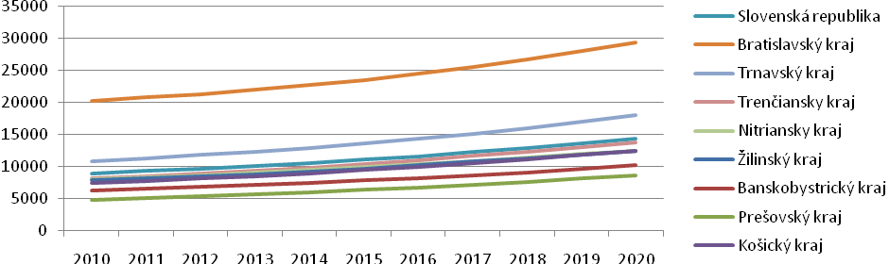
Zdroj: prognózy EÚ SAV
Najvyšší podiel HDP na obyvateľa v stálych cenách sa očakáva v Bratislavskom kraji, v priemere asi 24 tisíc eur, najnižší v Prešovskom kraji, v priemere 6,5 tisíc eur. Tento ukazovateľ značne skresľuje obraz o ekonomickej sile, pretože značná časť HDP v Bratislavskom kraji je tvorená dochádzajúcimi pracovníkmi z iných regiónov, ktorý vytvárajú produkciu v Bratislavskom kraji, ale značnú časť spotreby prenášajú do domovských regiónov. V Bratislavskom kraji je to takmer štvrtina osôb. Lepší ukazovateľ na porovnanie sily regiónu je produktivita práce na pracujúceho podľa ESA (miesta výkonu práce).
Graf 2-15 Produktivita práce na pracujúceho podľa ESA, tisíc eur 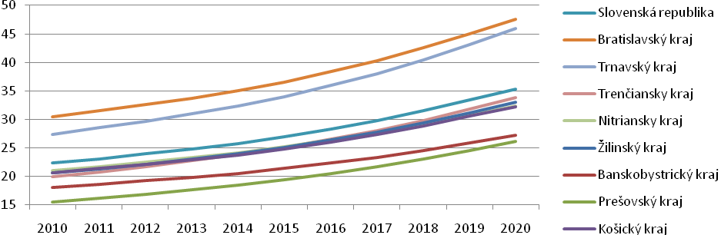Zdroj: prognózy EÚ SAV
Očakávaná reálna produktivita práce je počítaná ako podiel HDP na zamestnaných podľa národných účtov (ESA), ktorá zohľadňuje aj miesto výkonu práce. V nasledujúcom období očakávame postupný nárast produktivity práce v SR. Najvyššia produktivita sa očakáva v Trnavskom a Bratislavskom kraji. Najnižšia v Prešovskom a Banskobystrickom kraji. Najvyšší nárast v roku 2020 oproti roku 2010 očakávame v Bratislavskom kraji o 17 tis. eur, najnižší v Prešovskom regióne o 9,1 tisíc eur. Ako je vidno z Graf 2-15, ku kohézií v základnom scenári bude dochádzať iba čiastkovo medzi niektorými krajmi (Bratislavský – Trnavský, Banskobystrický – Prešovský a pod.)
Graf 2-16 Miera nezamestnanosti (VZPS) 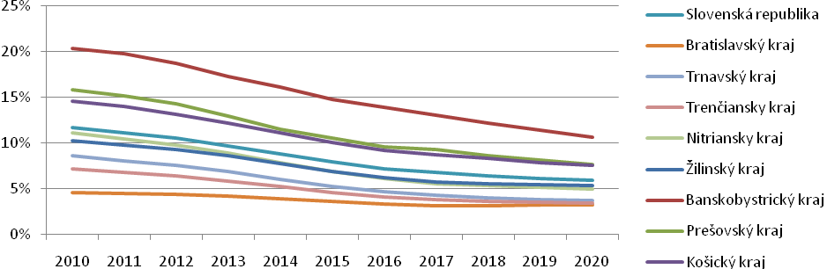Zdroj: prognózy EÚ SAV
V období od roku 2010 očakávame klesajúci trend miery nezamestnanosti. Tento trend bude ovplyvnený ako vytváraním nových pracovných miest v dôsledku naštartovania svetovej ekonomiky a tým pádom aj Slovenskej ekonomiky tak aj demografickým faktorom, t. j. očakávaným starnutím populácie v SR a poklesom ekonomicky aktívneho obyvateľstva. Z tohto dôvodu nie je potrebné na dosiahnutie nižšej nezamestnanosti vytvoriť taký počet pracovných miest, ako v prípade rastu vyššieho EAO. Najnižšia miera nezamestnanosti sa očakáva v Bratislavskom kraji, kde by sa mala v priemere za sledované obdobie pohybovať okolo 3,75 %, najvyššia miera nezamestnanosti je očakávaná v Banskobystrickom kraji, kde sa bude pohybovať v priemere okolo 15,3 %. Súčasne v Banskobystrickom kraji je očakávaný najvyšší pokles nezamestnanosti v roku 2020 oproti roku 2010 o takmer 10 percentuálnych bodov.
Graf 2-17 Počet pracujúcich (VZPS), tisíc osôb 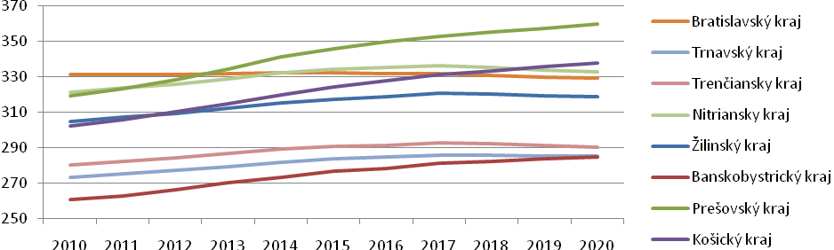Zdroj: prognózy EÚ SAV
Očakávaný vývoj počtu pracujúcich odzrkadľuje vývoj nezamestnanosti (Graf 2-17). Najvyšší nárast počtu pracujúcich sa očakáva v Prešovskom kraji čo predstavuje v roku 2020 skoro 13 % oproti roku 2010, ďalej Košickom a Banskobystrickom kraji. V týchto krajoch zároveň nedochádza k takému rýchlemu poklesu nezamestnanosti z dôvodu demografického rastu. Čiastočná politika súdržnosti bude musieť byť zameraná na tvorbu pracovných miest práve v týchto krajoch. Pokles počtu zamestnaných nastane iba v Bratislavskom kraji v roku 2020 o takmer 1 % oproti roku 2010. Priemerný očakávaný medziročný rast počtu zamestnaných za SR do roku 2020 bude okolo 0,6 %.
Graf 2-18 Počet pracujúcich podľa ESA, osôb 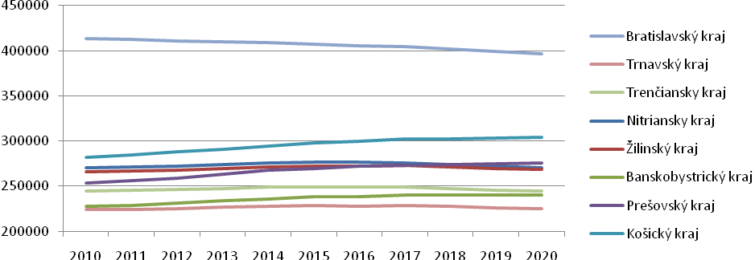
Zdroj: prognózy EÚ SAV
Najvyšší počet pracujúcich podľa metodiky ESA očakávame v Bratislavskom kraji. Je to spôsobené najmä faktom, že v tomto sa tvorí najviac pracovných miest, ktoré sú obsadené pracujúcimi aj z iných krajov. Zároveň je Bratislava so štatútom hlavného mesta sídlom mnohých inštitúcií s celonárodným charakterom a sídlom štátnej správy. Avšak očakávaný počet zamestnaných v tomto kraji bude klesať na rozdiel od ostatných krajov z dôvodu relatívne drahšej pracovnej sily, poklesu ekonomicky aktívneho obyvateľstva a nedostatku voľnej pracovnej sily zároveň s očakávaným obmedzením pracovnej migrácie do tohto kraja z dôvodu rastu a možnosti uplatnenia sa v okolitých regiónoch (hlavne Trnavskom kraji). V roku 2020 bude očakávaný počet zamestnaných podľa metodiky ESA o 4 % menej ako v roku 2010. V ostatných krajoch očakávame nárast počtu pracujúcich, čo bude determinované novovytvorenými pracovnými miestami a postupnou konvergenciou týchto krajov k Bratislavskému kraju. Najvyšší nárast možno očakávať v roku 2020 oproti roku 2010 v Košickom kraji o 8 %, Prešovskom kraji o 9% a Banskobystrickom kraji o 5 %.
Graf 2-19 Priemerná mesačná nominálna mzda, eur 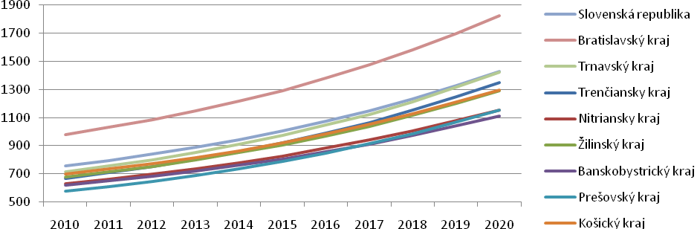Zdroj: prognózy EÚ SAV
Rast miezd je podmienený rastom produktivity práce a mierou nezamestnanosti. Najvyšší priemerný rast miezd v nasledujúcich desiatich rokoch je očakávaný v Prešovskom kraji (Graf 2-19).
Je to determinované najmä najnižším základom a očakávanej vyššej tvorbe pracovných miest. Napriek tomu bude tento región dosahovať spolu s Banskobystrickým a Nitrianskym regiónom najnižšiu priemernú mesačnú mzdu. Relatívne vysoký priemerný rast miezd možno očakávať aj v ekonomicky silnejších krajoch západného Slovenska, ku ktorým môžeme ešte priradiť Žilinský kraj. Košický kraj aj napriek silnému mestu Košice nedokáže „potiahnuť“ mzdy v celom regióne a nebude dosahovať nadpriemerné rasty.

Variantný scenár číslo 1
Variantný scenár číslo 1 bude orientovaný na silnú politiku súdržnosti smerom k rýchlemu znižovaniu regionálnych disparít, jednak využitím podporných fondov EÚ, tak aj prerozdelením verejných financií. Tento variant očakáva najmä rast počtu pracujúcich menej vyspelých krajoch, na úkor poklesu počtu pracujúcich vo vyspelejších krajoch kam bude plynúť menej finančných prostriedkov.
Tabuľka 2-1 Očakávaný vývoj HDP oproti bázickému scenáru, prvý variantný scenár, mil. Eur
 | 2010 | 2011 | 2012 | 2013 | 2014 | 2015 | 2016 | 2017 | 2018 | 2019 | 2020
Slovenská republika | -3 | -22 | -54 | -102 | -165 | -249 | -355 | -488 | -638 | -807 | -997
Bratislavský kraj | 14 | 15 | 12 | 6 | 0 | -10 | -25 | -47 | -79 | -119 | -173
Trnavský kraj | 8 | 11 | 14 | 16 | 17 | 17 | 16 | 10 | 3 | -9 | -25
Trenčiansky kraj | -15 | -30 | -47 | -65 | -86 | -108 | -134 | -163 | -195 | -229 | -267
Nitriansky kraj | -5 | -12 | -21 | -33 | -48 | -66 | -89 | -116 | -147 | -180 | -216
Žilinský kraj | -8 | -18 | -29 | -41 | -56 | -73 | -94 | -119 | -145 | -173 | -203
Banskobystrický kraj | 5 | 15 | 24 | 30 | 34 | 34 | 35 | 33 | 31 | 30 | 29
Prešovský kraj | -3 | -7 | -11 | -17 | -27 | -36 | -48 | -58 | -68 | -75 | -79
Košický kraj | 2 | 4 | 4 | 3 | 0 | -7 | -16 | -28 | -40 | -52 | -63
Zdroj: prognózy EÚ SAV
Graf 2-20 Zmena rastov HDP, prvý variantný scenár oproti bázickému scenáru (rozdiel v percentuálnych bodoch (p. b.)) 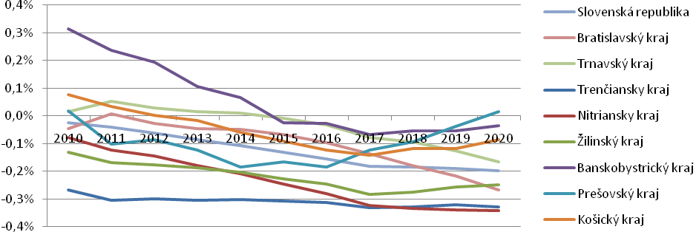Zdroj: prognózy EÚ SAV
V prvom variantnom scenári očakávame nižší rast HDP v stálych cenách ako v základnom scenári (Tabuľka 2-1). Priemerný očakávaný medziročný rast HDP v SR bude o 0,12 % nižší oproti bázickému scenáru. Najvýraznejší priemerný pokles oproti bázickému scenáru sme zaznamenali v Trenčianskom kraji a Nitrianskom kraji na úrovni cca 0,3 %. Košický a Prešovský kraj sa zhoršili oproti základnému scenáru iba o menej ako 0,1 %. Jedine Banskobystrický kraj zaznamenal v priemere mierne zlepšenie oproti základnému scenáru ale iba o menej ako 0,1 %. Očakávané spomalenie rastu HDP je spôsobené nie príliš efektívnou alokáciou zdrojov do jednotlivých krajov. Kraje, s vyššou produktivitou sú schopné vyprodukovať vyššiu pridanú hodnotu ako kraje s nižšou produktivitou. Ak dôraz bude kladený iba na presmerovanie finančných prostriedkov smerom k chudobnejším regiónom bez patričného dôrazu na efektívne využitie týchto prostriedkov, nie je možné očakávať v horizonte desiatich rokov pozitívny efekt takejto politiky na ekonomický rast SR. Pravdepodobnejšie bude očakávať spomalenie ekonomického rastu.
Graf 2-21 Zmena HDP na obyvateľa, prvý variantný scenár oproti bázickému scenáru, Eur 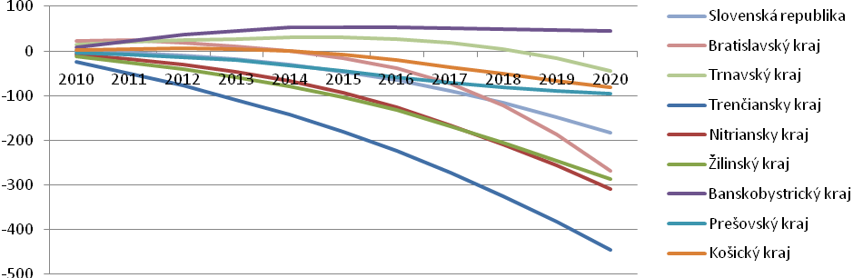Zdroj: prognózy EÚ SAV
Tento trend z pohľadu vývoja HDP v krajoch potvrdzuje aj očakávaný vývoj HDP na obyvateľa. Na Graf 2-21 je vidieť, že s výnimkou Banskobystrického kraja, sa pri takejto regionálnej politike bude znižovať HDP na obyvateľa vo všetkých ostatných regiónoch. Pri prvom scenári očakávame rast HDP na obyvateľa v Banskobystrickom kraji o 46 Eur a v Bratislavskom kraji pokles o 270 Eur pri silnejšej kohézií. Pri tomto scenári je možné celkovo očakávať vyššiu kohéziu oproti základnému scenáru, ale na úkor nižšieho priemerného rastu ekonomiky.
Graf 2-22 Zmena produktivity práce, prvý variantný scenár oproti bázickému scenáru, tisíc Eur 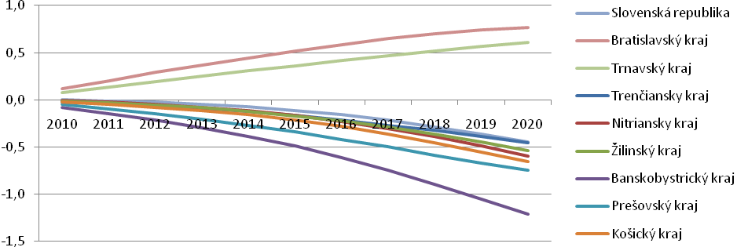Zdroj: prognózy EÚ SAV
Produktivita práce podľa očakávaní bude vo väčšine regiónov klesať oproti základnému scenáru. Jedine Bratislavskom a Trnavskom regióne sa mierne zvýši produktivita v priemer o 490 a 355 eur (Graf 2-22). Je to spôsobené najmä tým, že politika súdržnosti umožní vytvorenie väčšieho počtu pracovných miest s nižšou pridanou hodnotou v podporovaných regiónoch, čo umožní presunutie časti pracovnej sily zo silnejších regiónov. Presunutie pracovných síl s vyššou pridanou hodnotou do ekonomicky slabších regiónov nie je pri politike súdržnosti vo väčšej miere pravdepodobné. Najvyšší pokles produktivity práce v priemere za prognózované obdobie možno očakávať v Banskobystrickom kraji o 557 eur a v Košickom kraji o 367 eur. Priemerný pokles produktivity za SR bude predstavovať 157 eur.
Graf 2-23 Zmena nezamestnanosti (VZPS), prvý variantný scenár oproti bázickému scenáru, p. b. 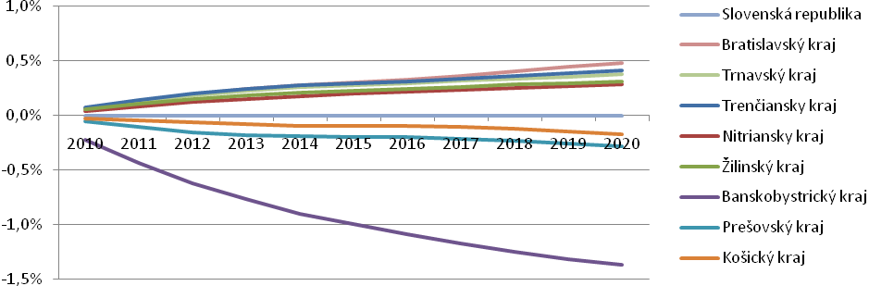Zdroj: prognózy EÚ SAV
V kohéznom variante 1 sa zamestnanosť na úrovni SR výrazne nezmení oproti základnému scenáru. Očakávame v dôsledku podpory slabších regiónov, presun pracovnej sily zo silnejších regiónov do slabších. Na Graf 2-23 je vidieť, že výraznejší pokles nezamestnanosti oproti základnému scenáru je možné očakávať v Banskobystrickom, Prešovskom a Košickom kraji. V ostatných krajoch klesne nezamestnanosť v menšej miere oproti bázickému scenáru (za obdobie 2010-2020 o približne 0,4 p.b.). Trend vývoja počtu pracujúcich odzrkadľuje vývoj nezamestnanosti (Graf 2-24 a Graf 2-25).
Graf 2-24 Zmena počtu pracujúcich (VZPS), prvý variantný scenár oproti bázickému scenáru, tisíc osôb 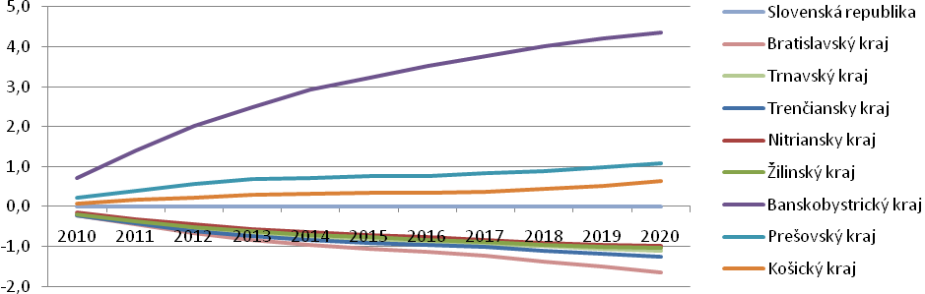Zdroj: prognózy EÚ SAV
Trend vývoja pracujúcich podľa VZPS a podľa metodiky ESA je rozdielny hlavne v intenzite tvorby pracovných miest (V kohéznom variante 1 sa zamestnanosť na úrovni SR výrazne nezmení oproti základnému scenáru. Očakávame v dôsledku podpory slabších regiónov, presun pracovnej sily zo silnejších regiónov do slabších. Na Graf 2-23 je vidieť, že výraznejší pokles nezamestnanosti oproti základnému scenáru je možné očakávať v Banskobystrickom, Prešovskom a Košickom kraji. V ostatných krajoch klesne nezamestnanosť v menšej miere oproti bázickému scenáru (za obdobie 2010-2020 o približne 0,4 p.b.). Trend vývoja počtu pracujúcich odzrkadľuje vývoj nezamestnanosti (Graf 2-24 a Graf 2-25).V tomto scenári môžeme sledovať výrazne vyššiu tvorbu pracovných miest podľa ESA ako rastu počtu pracujúcich. Najvýraznejšie je to v najviac podporovaných krajoch (Banskobystrickom, Prešovskom a Košickom kraji). Tieto pracovné miesta budú vznikať na úkor najsilnejších regiónov, pričom najväčší pokles počtu pracujúcich v dôsledku odlivu verejných financií pri politike súdržnosti môžeme očakávať v Bratislavskom a Trenčianskom kraji, v menšej miere v Trnavskom kraji. Nárast počtu pracujúcich vo variante 1 bude z pohľadu konvergencie znižovať disparity v slabších regiónoch oproti silnejším regiónom.
Graf 2-25 Zmena počtu pracujúcich ESA, prvý variantný scenár oproti bázickému scenáru (absolútne hodnoty), osôb 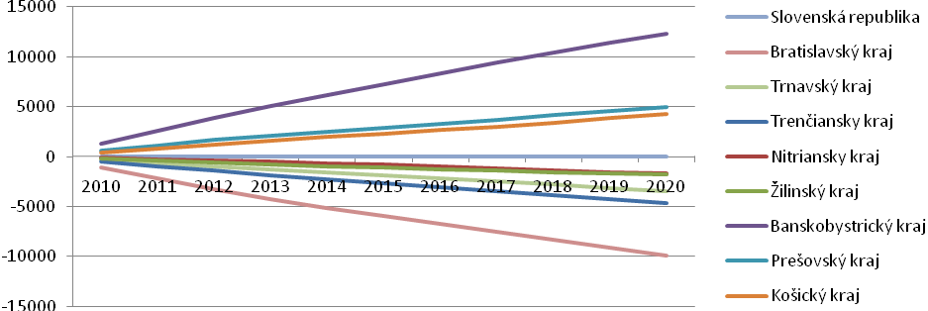Zdroj: prognózy EÚ SAV
Graf 2-26 Zmena miezd prvý variantný scenár oproti bázickému scenáru (absolútne hodnoty), Eur 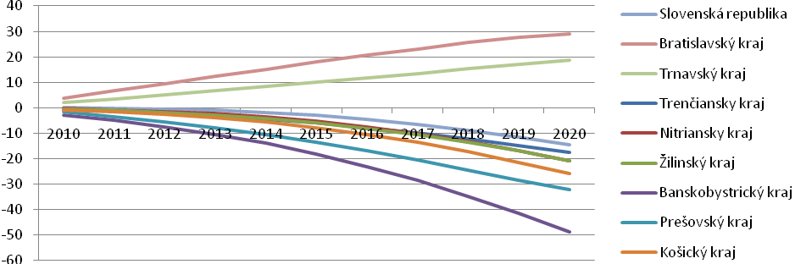Zdroj: prognózy EÚ SAV
Vývoj miezd je úzko prepojený s vývojom produktivity práve, čo potvrdzuje aj Graf 2-26. Nakoľko rozdiely z pohľadu produktivity práce sa v silnejších regiónoch oproti slabším regiónom budú prehlbovať, očakávame v tomto scenári vyšší rast priemerných miezd v Bratislavskom a Trnavskom kraji oproti základnému scenáru (o 30, resp. 18 eur do roku 2020). V ostatných regiónoch je možné očakávať pokles miezd v dôsledku poklesu produktivity práce v týchto regiónoch.

Variantný scenár číslo 2

Variantný scenár číslo 2 bude orientovaný na podporu rozvoja regionálnych centier spolu s miernou politikou súdržnosti hlavne prostredníctvom využitia podporných prostriedkov. V tomto scenári sa uvažuje s efektívnejšou alokáciou finančných prostriedkov ako v prvom scenári. Očakávame mierny nárast zvýšenia dopytu po práci a súčasne aj mierny nárast produktivity.
Tabuľka 2-2 Zmena očakávaného vývoja HDP, druhý variantný scenár oproti bázickému scenáru, mil. Eur.
 | 2010 | 2011 | 2012 | 2013 | 2014 | 2015 | 2016 | 2017 | 2018 | 2019 | 2020
Slovenská republika | 100 | 155 | 209 | 274 | 349 | 412 | 496 | 576 | 632 | 700 | 757
Bratislavský kraj | 12 | 23 | 35 | 49 | 65 | 79 | 95 | 113 | 128 | 146 | 163
Trnavský kraj | 10 | 17 | 23 | 31 | 40 | 48 | 57 | 67 | 74 | 84 | 93
Trenčiansky kraj | 7 | 12 | 17 | 23 | 30 | 36 | 44 | 51 | 58 | 66 | 73
Nitriansky kraj | 13 | 19 | 25 | 32 | 41 | 47 | 56 | 64 | 70 | 77 | 83
Žilinský kraj | 11 | 17 | 23 | 31 | 39 | 46 | 55 | 64 | 70 | 78 | 85
Banskobystrický kraj | 18 | 25 | 30 | 37 | 46 | 52 | 64 | 72 | 74 | 78 | 78
Prešovský kraj | 13 | 18 | 24 | 30 | 37 | 44 | 53 | 62 | 66 | 73 | 77
Košický kraj | 17 | 25 | 32 | 41 | 51 | 60 | 72 | 83 | 90 | 98 | 104
Zdroj: prognózy EÚ SAV
Graf 2-27 Zmena očakávaného vývoja rastu HDP, druhý variantný scenár oproti bázickému scenáru, p. b. 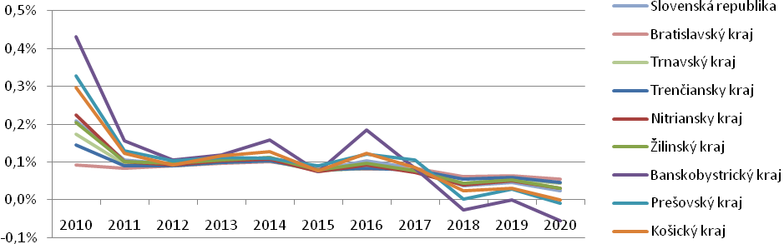Zdroj: prognózy EÚ SAV
Pri politike rozvoja regionálnych centier a alokácie finančných zdrojov do všetkých krajov Slovenska s miernejšou politikou súdržnosti, ktorá zvyšuje produktivitu práce a zamestnanosť, možno očakávať, že bude pôsobiť pozitívne na úroveň ekonomického rastu. Očakávaný vývoj HDP v stálych cenách v druhom scenári vykazuje mierne vyššie rasty ako v základnom scenári (Tabuľka 2-2). V Priemere za prognózované obdobie môžeme očakávať nárast o necelé 0,1% na úrovni SR aj jednotlivých regiónov. Trend vývoji rastu HDP oproti bázickému scenáru je pre všetky regióny podobný. Mierne odchýlky vykazuje Banskobystrický kraj s prudším rastom na začiatku prognózovaného obdobia a pomalším rastom k horizontu prognózy.

Graf 2-28 Zmena očakávanej úrovne HDP na obyvateľa, druhý variantný scenár oproti bázickému scenáru, eur
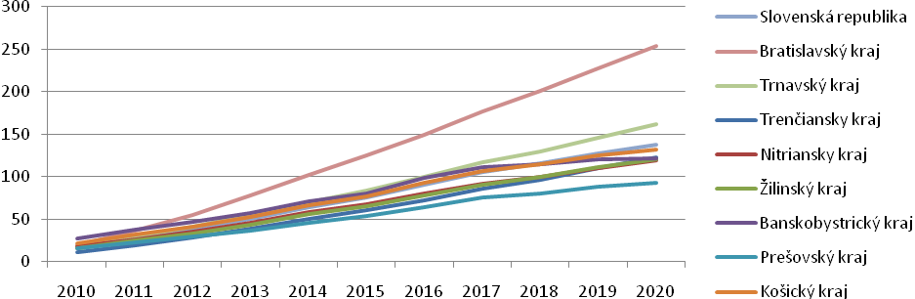Zdroj: prognózy EÚ SAV
Očakávaný trend vývoja HDP na obyvateľa vykazuje výrazne rastúcu tendenciu oproti základnému scenáru. Najvyššie rozdiely oproti základnému scenáru možno očakávať v Bratislavskom a Trnavskom kraji (Graf 2-28). Najnižší nárast produktivity pri tejto politiky, možno očakávať v chudobnejších regiónoch SR, ako v Prešovskom regióne alebo Banskobystrickom regióne. Na rozdiel od kohézneho scenára celkovo vyšší rast produkcie HDP umožnilo dosiahnuť vyšší očakávaný rast HDP aj v najslabšom regióne.
Graf 2-29 Zmena produktivita práce, druhý variantný scenár oproti bázickému scenáru, tisíc eur 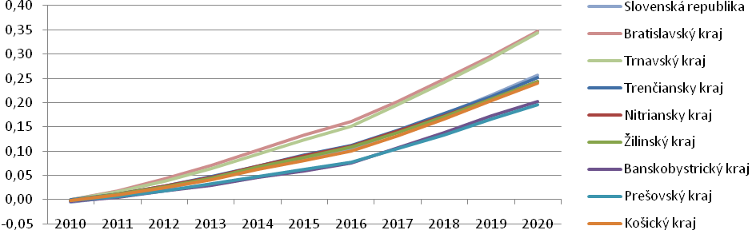
Zdroj: prognózy EÚ SAV
Trend vývoja produktivity práce je veľmi podobný trendu vývoje HDP na obyvateľa. Najvyšší nárast produktivitu práce oproti základnému scenáru možno očakávať v SR v Bratislavskom a Trnavskom Kraji (Graf 2-29). Priemerný nárast produktivity práce v rokoch 2010-2020 oproti základnému scenáru bude v Bratislavskom kraji o 147 eur a v Trnavskom kraji o 141 eur. Najnižší priemerný nárast produktivitu možno očakávať v Banskobystrickom a Prešovskom kraji na úrovni cca 76 eur.

Graf 2-30 Zmena nezamestnanosti (VZPS), druhý variantný scenár oproti bázickému scenáru, p. b. 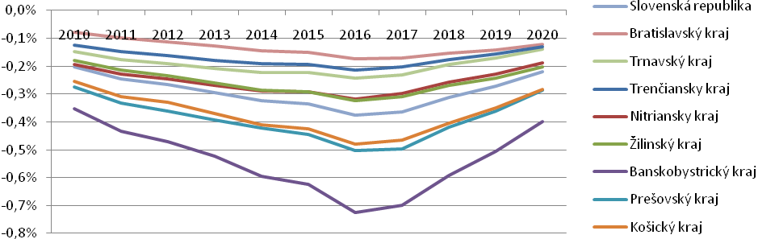Zdroj: prognózy EÚ SAV
Očakávaná miera nezamestnanosti bude klesať oproti bázickému scenáru (Graf 2-30). Najvyšší pokles možno očakávať v priemere za prognózované obdobie o pol percentuálneho bodu v Banskobystrickom kraji, najnižší o necelú desatinu percentuálneho bodu v Bratislavskom kraji. Priemerný pokles nezamestnanosti počas prognózovaného obdobia v SR oproti základnému scenáru možno očakávať na úrovni 0,3 %. Trend vývoja počtu pracujúcich odzrkadľuje vývoj nezamestnanosti (Graf 2-31 a Graf 2-32). Pokles nezamestnanosti v najslabších krajoch napriek tomu nebude dosahovať hodnoty kohézneho scenára.
Graf 2-31 Zmena počtu pracujúcich (VZPS), druhý variantný scenár oproti bázickému scenáru, tisíc osôb 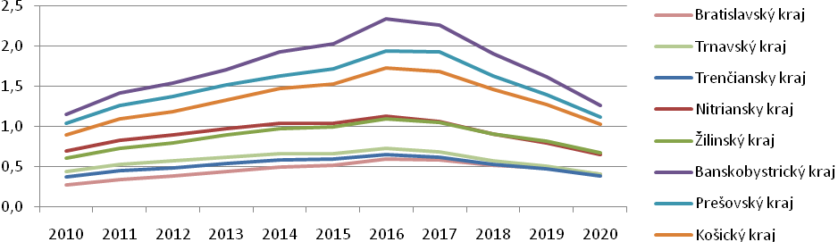Zdroj: prognózy EÚ SAV
Vytvorenie pracovných miest bude v krajoch približne kopírovať nárast zamestnanosti. Nebude dochádzať k výrazne vyššej tvorbe pracovných miest v najslabších krajoch ako v prípade kohézneho scenára. Najvyšší nárast počtu zamestnaných oproti základnému scenáru (až o 2 tisíc pracovných miest) môžeme očakávať v Banskobystrickom regióne, najnižší v Bratislavskom regióne.
Graf 2-32 Zmena počtu pracujúcich ESA, druhý variantný scenár oproti bázickému scenáru, osoby 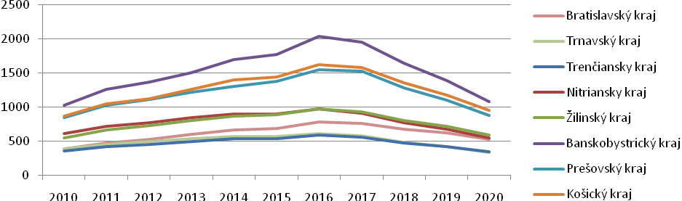Zdroj: prognózy EÚ SAV
Zvýšenie produktivity práce implikuje zvyšovanie miezd v národnom hospodárstve. Očakávaný priemerný rast miezd v SR oproti bázickému scenáru bude v tomto scenári iba mierne vyšší o cca 3,1 eur (Graf 2-33). Najvyšší priemerný nárast možno očakávať Bratislavskom kraji o 5,3 eur, najnižší v Banskobystrickom regióne o 3 eurá.
Graf 2-33 Zmena miezd, druhý variantný scenár oproti bázickému scenáru, Eur 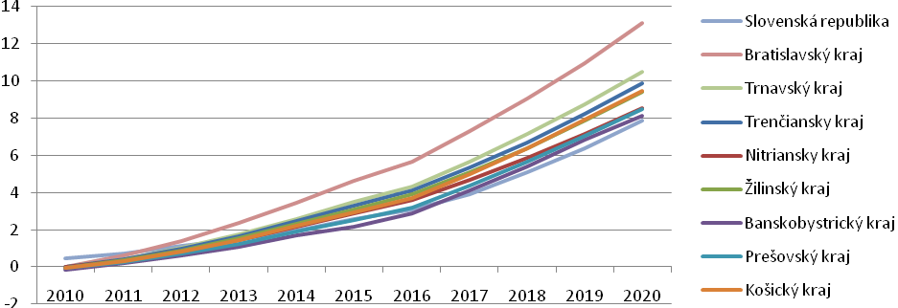Zdroj: prognózy EÚ SAV

Variantný scenár číslo 3
Variantný scenár číslo 3 bude vychádzať z variantu č. 2, pričom bude dochádzať k súčinnosti využitia podporných prostriedkov s vyššou efektivitou prostredníctvom regionálnej samosprávy ich využitia (predpokladaný synergický efekt). Očakávame mierny nárast počtu pracujúcich v krajoch a vyšší nárast produktivity práce ako v druhom scenári.
Tabuľka 2-3 Zmena očakávaného vývoja HDP, tretí variantný scenár oproti bázickému scenáru, mil. Eur.
 | 2010 | 2011 | 2012 | 2013 | 2014 | 2015 | 2016 | 2017 | 2018 | 2019 | 2020
Slovenská republika | 146 | 262 | 353 | 464 | 592 | 696 | 847 | 992 | 1105 | 1228 | 1334
Bratislavský kraj | 14 | 35 | 55 | 79 | 106 | 130 | 158 | 190 | 221 | 253 | 285
Trnavský kraj | 15 | 27 | 38 | 52 | 67 | 79 | 96 | 113 | 129 | 146 | 164
Trenčiansky kraj | 9 | 19 | 28 | 38 | 50 | 60 | 73 | 87 | 100 | 114 | 128
Nitriansky kraj | 19 | 32 | 42 | 55 | 69 | 80 | 96 | 110 | 122 | 135 | 147
Žilinský kraj | 16 | 29 | 39 | 52 | 66 | 78 | 94 | 110 | 123 | 137 | 150
Banskobystrický kraj | 28 | 44 | 54 | 65 | 81 | 91 | 113 | 127 | 132 | 139 | 140
Prešovský kraj | 19 | 32 | 41 | 52 | 64 | 75 | 92 | 109 | 118 | 129 | 136
Košický kraj | 26 | 44 | 55 | 71 | 89 | 103 | 126 | 146 | 159 | 174 | 184
Zdroj: prognózy EÚ SAV
Graf 2-34 Zmena očakávaného vývoja rasty HDP, tretí variantný scenár oproti bázickému scenáru, p. b. 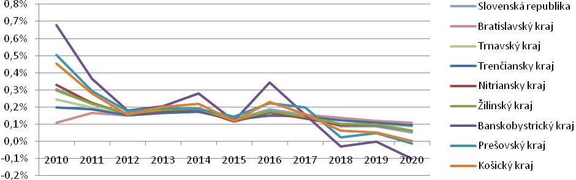
Zdroj: prognózy EÚ SAV
Tento scenár predpokladá najviac efektívnu alokáciu zdrojov, ktorá ešte viac zvyšuje produktivitu práce a mierne zvyšuje úroveň zamestnanosti. Očakávaný vývoj HDP v stálych cenách v tretom scenári vykazuje spomedzi troch variantných scenárov najvyššie nárasty oproti bázickému scenáru (Tabuľka 2-3 a Graf 2-35 ). V Priemere za prognózované obdobie môžeme očakávať nárast HDP o 0,16 % na úrovni SR (Graf 2-34). Najvyšší nárast možno očakávať v Banskobystrickom kraji o necelé 0,2% a Prešovskom kraji o necelé 0,18%. Najnižší priemerný nárast oproti základnému scenáru bude vykazovať Bratislavský región o cca 0,14%. Trend vo vývoji rastu HDP oproti bázickému scenáru je pre všetky regióny podobný. Mierne odchýlky vykazuje iba Banskobystrický kraj.

Graf 2-35 Zmena očakávanej úrovne HDP na obyvateľa, tretí variantný scenár oproti bázickému scenáru, tisíc eur 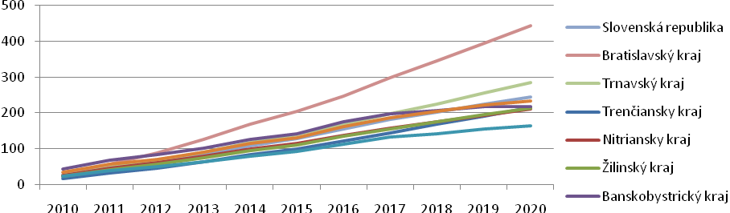Zdroj: prognózy EÚ SAV
Pre vývoj HDP na obyvateľa očakávame rastúcu tendenciu oproti základnému scenáru aj oproti variantu 2. Najvyššie rozdiely oproti základnému scenáru možno očakávať v Bratislavskom regióne (Graf 2-35). Pri politike rozvoja regionálnych centier a alokácie finančných zdrojov do všetkých krajov Slovenska s miernejšou politikou súdržnosti, ktorá zvyšuje produktivitu práce a zamestnanosť, možno očakávať, že bude pôsobiť pozitívne na úroveň ekonomického rastu. Očakávaný vývoj HDP v stálych cenách v druhom scenári vykazuje mierne vyššie rasty ako v základnom scenári (Tabuľka 2-2). V Priemere za prognózované obdobie môžeme očakávať nárast o necelé 0,1% na úrovni SR aj jednotlivých regiónov. Trend vývoji rastu HDP oproti bázickému scenáru je pre všetky regióny podobný. Mierne odchýlky vykazuje Banskobystrický kraj s prudším rastom na začiatku prognózovaného obdobia a pomalším rastom k horizontu prognózy. ).
Graf 2-36 Zmena produktivita práce, tretí variantný scenár oproti bázickému scenáru, tisíc eur 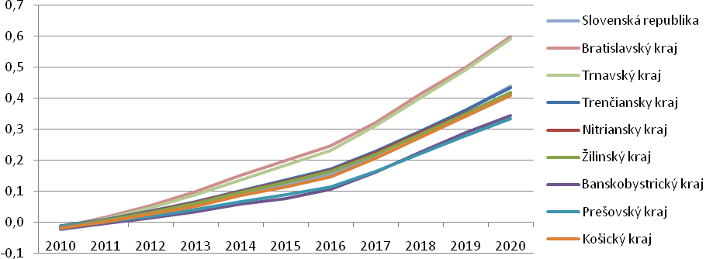Zdroj: prognózy EÚ SAV
Najnižší nárast produktivity, možno očakávať v Prešovskom regióne a Banskobystrickom regióne (Graf 2-36). Napriek tomu bude produktivita rásť rýchlejšie ako vo všetkých ostatných scenároch aj v najpomalšom kraji. Trend vývoja produktivity práce je veľmi podobný trendu vývoje HDP na obyvateľa. Najvyšší nárast produktivitu práce oproti základnému scenáru možno očakávať v SR v Bratislavskom a Trnavskom Kraji. Priemerný nárast produktivity práce oproti základnému scenáru v Bratislavskom a v Trnavskom kraji môžeme očakávať na úrovni cca 223 eur. Najnižší priemerný nárast produktivitu možno očakávať v Banskobystrickom a Prešovskom kraji na úrovni cca 120 eur. Priemerný nárast produktivity práce oproti základnému scenáru na úrovni SR očakávame o 156 eur, čo je najvyšší spomedzi všetkých scenárov.
Graf 2-37 Nezamestnanosť (VZPS), tretí variantný scenár oproti bázickému scenáru, p. b. 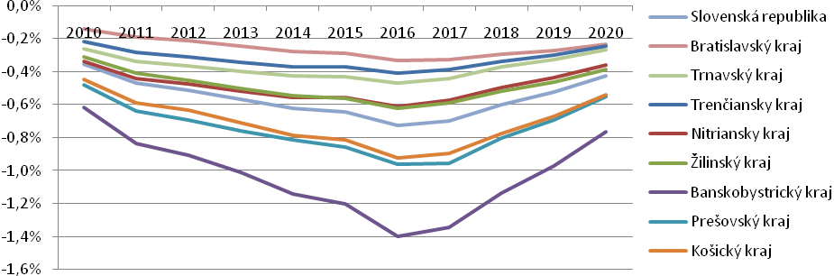Zdroj: prognózy EÚ SAV
Nezamestnanosť vykazuje podobný trend vo svojom vývoji ako v druhom scenári (Graf 2-37). Očakávaná priemerná miera nezamestnanosti bude klesať oproti bázickému scenáru na úrovni SR o 0,56 p. b. Najvyšší pokles možno očakávať v priemere za prognózované obdobie v Banskobystrickom kraji o skoro 1,1 p. b., najnižší o 0,3 p. b. v Bratislavskom kraji. Trend vývoja počtu pracujúcich sa bude odzrkadlovať podľa trendu vývoja nezamestnanosti (Graf 2-38 a Graf 2-39). Najvyšší nárast počtu zamestnaných môžeme očakávať v Banskobystrickom regióne, najnižší v Bratislavskom regióne.
Graf 2-38 Pracujúci (VZPS), tretí variantný scenár oproti bázickému scenáru, tisíc osôb
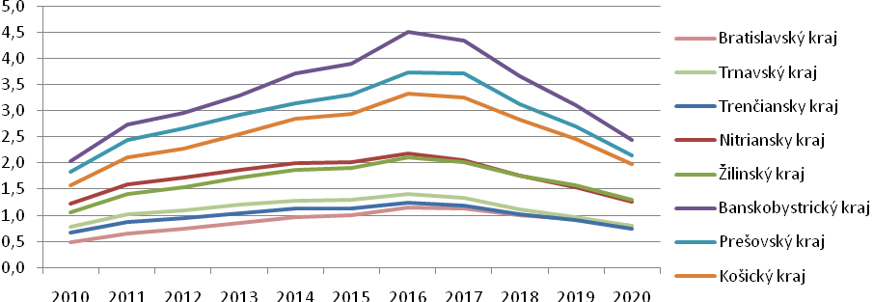
Zdroj: prognózy EÚ SAV
Oproti variantu 2 dochádzať pri tvorbe pracovných miest k mierne vyšším rastov v silnejších regiónoch, čo sa odzrkadlí aj na vyššej tvorbe pracovných miest a zároveň sa očakáva mierne vyššia pracovná migrácia.
Graf 2-39 Pracujúci podľa ESA, tretí variantný scenár oproti bázickému scenáru, počet osôb 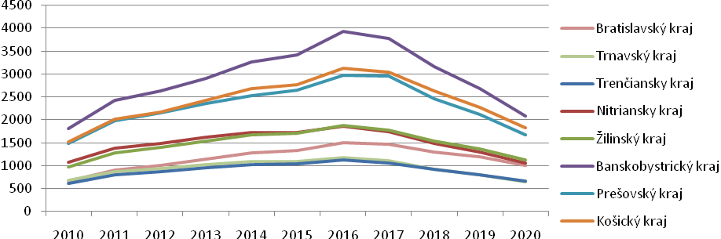Zdroj: prognózy EÚ SAV
Očakávaný priemerný rast miezd v SR oproti bázickému scenáru bude v tomto scenári vyšší o asi 5,8 eur (Graf 2-40 ). Najvyšší priemerný nárast možno očakávať Bratislavskom kraji o 9,40 eur, najnižší v Banskobystrickom regióne o 5,1 eur.
Graf 2-40 Zmena miezd, tretí variantný scenár oproti bázickému scenáru, Eur
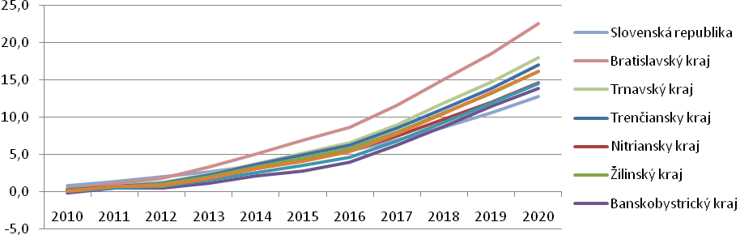Zdroj: prognózy EÚ SAV
Politika súčinnosti využitia podporných prostriedkov s vyššou efektivitou prostredníctvom regionálnej samosprávy ich využitia má najvyšší vplyv na rast HDP, rast produktivity práce, rast zamestnanosti a rast miezd a poklesu nezamestnanosti spomedzi všetkých troch analyzovaných scenárov.

Porovnanie variantných scenárov so základným scenárom

Komparáciou výsledkov jednotlivých scenárov môžeme vyhodnotiť najvhodnejší scenár jednak z hľadiska očakávaného prínosu pre Slovensko, tak aj pre jednotlivé regióny. V tomto prípade bude najočakávanejším porovnanie najslabších regiónov a zlepšenia ich možnej konvergencie ku zvyšku Slovenska.
Porovnanie vývoja HDP Slovenska oproti základnému scenáru ponúka Graf 3-41. Oproti základnému scenáru vykazuje nižší rast HDP Variant 1, ktorý má počas Sledovaného obdobia medzi rokmi 2009-2020 nižší rast o takmer 1 mld. Eur. V môžeme vidieť aj kumulované zmeny počas tohto obdobia. Pri variante číslo 1 dochádza ku kumulovanej strate tvorby HDP na úrovni 2 percentuálnych bodov (p.b.). Zároveň dochádza k reálnej konvergencií Banskobystrického kraja k ostatným regiónom SR. Pri ostatných regiónoch nie je tento jav až taký významný. Pri variante 2 dochádza k vyššiemu celkovému rastu HDP o 1,2 p.b. a veľmi miernej reálnej konvergencií medzi najsilnejším a najslabším regiónom (Bratislavský kraj a Banskobystrický kraj). Z hľadiska očakávaného vývoja sa javí ako najzaujímavejší Variant 3. Dochádza tu k celkovej miernej kohézií pri najvyššie dosahovaných rastoch, čo je spôsobené viacerými faktormi. V Bratislavskom kraji pri nízkej miere nezamestnanosti a klesajúcom počte ekonomicky aktívneho obyvateľstva musí namiesto extenzívneho rastu (zvyšovaniu počtu pracovných miest) dochádzať k intenzívnemu rastu prostredníctvom zvyšovania produktivity práce. Z tohto dôvodu je jednoduchšie dosiahnuť rast v regiónoch s vyššou mierou nezamestnanosti vytvorením nových pracovných miest. Kumulovane je celkový rast HDP v stálych cenách za 10 rokov vyšší o 2,3 p.b., čo predstavuje asi 1,33 mld. Eur. Oproti kohéznemu variantu 1 však nedochádza až k takému rýchlemu znižovaniu absolútnych rozdielov. Rozdielnou je aj kvalita pracovnej sily v jednotlivých regiónov, kde najväčšia koncentrácia ľudí s vysokoškolským vzdelaním sústredená v okolí univerzitných miest.
Z hľadiska kohézie bude dôležité sledovať vývoj v detailnejšom členení LAU 1 (okresy), nakoľko vnútroregionálne disparity sú v niektorých prípadoch oveľa výraznejšie ako medzi jednotlivými krajmi Slovenska. Dobrým príkladom je napríklad porovnanie okresov Banskobystrického kraja s výrazným rozdielom sever – juh.
Graf 3-41. Porovnanie vývoja HDP Slovenska oproti základnému scenáru, mil. EUR, s. c. 2000 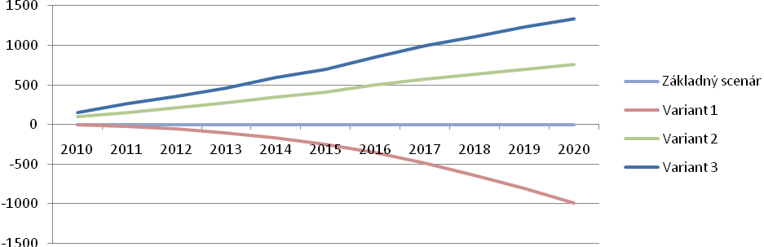Zdroj: EÚ SAV

Tabuľka 3-4. Porovnanie podielu jednotlivých krajov na HDP v roku 2020 a kumulovanej zmeny HDP medzi rokmi 2010-2020
 | Základný scenár |  | Variant 1 |  | Variant 2 |  | Variant 3
 |  | Podiel na HDP | dHDP (p.b.) | Podiel na HDP | dHDP (p.b.) | Podiel na HDP | dHDP (p.b.) | Podiel na HDP
Slovenská republika |  |  | -2,0 |  | 1,2 |  | 2,3
Bratislavský kraj |  | 24,00% | -1,5 | 24,09% | 1,2 | 23,98% | 2,1 | 23,96%
Trnavský kraj |  | 13,17% | -0,6 | 13,30% | 1,2 | 13,16% | 2,3 | 13,15%
Trenčiansky kraj |  | 10,52% | -5,0 | 10,31% | 1,3 | 10,51% | 2,3 | 10,51%
Nitriansky kraj |  | 11,11% | -3,7 | 10,97% | 1,1 | 11,11% | 2,1 | 11,11%
Žilinský kraj |  | 11,26% | -3,5 | 11,14% | 1,2 | 11,26% | 2,3 | 11,26%
Banskobystrický kraj |  | 8,31% | 0,5 | 8,46% | 1,2 | 8,33% | 2,3 | 8,35%
Prešovský kraj |  | 9,15% | -1,9 | 9,17% | 1,4 | 9,16% | 2,6 | 9,17%
Košický kraj |  | 12,49% | -1,1 | 12,56% | 1,3 | 12,50% | 2,4 | 12,51%
Zdroj: EÚ SAV
Porovnaním pomerového ukazovateľa HDP na obyvateľa na celoštátnej úrovni (Tabuľka 3-5) dôjdeme k rovnakému výsledku ako v prípade HDP. Zaujímavým je však porovnanie vývoja tohto ukazovateľa z hľadiska krajov. Pri prvom scenári vzrastie HDP na obyvateľa v Banskobystrickom kraji o 46 Eur v Bratislavskom kraji poklesne o 270 Eur pri silnejšej kohézií. Vplyvom celkovo vyššieho rastu pri Variante 3 dochádza v Banskobystrickom kraji k rastu HDP na obyvateľa na úrovni 218 Eur oproti 443 Eurám v Bratislavskom kraji, čím dochádza síce k pomalšej kohézií, ale z hľadiska celkového vývoja dochádza v Banskobystrickom kraji k zlepšeniu oproti vysoko kohéznemu Variantu 1.
Tabuľka 3-5 Vývoj HDP na obyvateľa jednotlivých scenárov oproti základnému scenáru, Eur 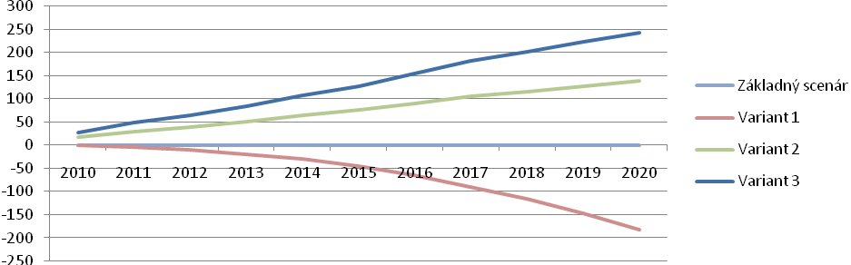Zdroj: EÚ SAV
Z Tabuľka 3-6 môžeme vidieť že uvedené zmeny majú vplyv na HDP na úrovniach desatín percent, čo predstavuje v číselnom vyjadrení rozdiely v stovkách mil. Eur. Dlhodobo vyššie celkové rasty HDP napomáhajú k rýchlejšej konvergencií Slovenska k vyspelejším krajinám EÚ.
Tabuľka 3-6 Očakávané rasty HDP, základný scenár a jednotlivé variantné scenáre, s. c.
 | 2010 | 2011 | 2012 | 2013 | 2014 | 2015 | 2016 | 2017 | 2018 | 2019 | 2020
Základný scenár | 0,90% | 3,90% | 4,10% | 4,40% | 4,70% | 5,00% | 5,20% | 5,40% | 5,40% | 5,50% | 5,50%
Variant 1 | 0,88% | 3,86% | 4,04% | 4,31% | 4,59% | 4,87% | 5,05% | 5,22% | 5,21% | 5,31% | 5,30%
Variant 2 | 1,11% | 4,00% | 4,19% | 4,50% | 4,81% | 5,08% | 5,30% | 5,48% | 5,44% | 5,55% | 5,52%
Variant 3 | 1,20% | 4,13% | 4,26% | 4,58% | 4,89% | 5,13% | 5,39% | 5,55% | 5,49% | 5,59% | 5,55%
Zdroj: EÚ SAV
Z hľadiska produktivity práce (Tabuľka 3-7) dochádza pri Variante číslo 1 k zníženiu celkovej produktivity práce oproti základnému scenáru. Je to spôsobené jednak tým, že vplyvom silnej politiky súdržnosti výraznejšie financovanej verejnými zdrojmi dochádza k rýchlejšiemu nárastu počtu pracovných miest v odvetviach s nižšou pridanou hodnotou. Naopak, pri raste spôsobenom lepšou alokáciou a efektivitou zdrojov dochádza k celkove vyššej produktivite práce.
Graf 3-42 Produktivita práce, vývoj v jednotlivých scenároch oproti základnému scenáru, Eur 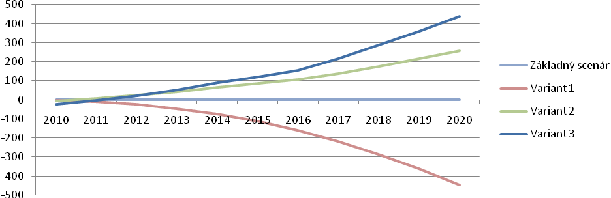Zdroj: EÚ SAV
V prípade silnej politiky súdržnosti podporovanej na úkor najsilnejších regiónov nedochádza k silnejšiemu poklesu celkovej miery nezamestnanosti. V tomto prípade dochádza k presunu časti pracovných miest s prevažne nižšou pridanou hodnotou do viac podporovaných regiónov. Z hľadiska oživenia ekonomiky dochádza k rýchlejšiemu poklesu miery nezamestnanosti pri variantoch 2 a 3 (Tabuľka 3-7). Na úrovni celkovej nezamestnanosti okolo 5 % však v niektorých regiónoch dochádza k dosiahnutiu prirodzenej miery nezamestnanosti, prípadne štruktúrnemu problému skladby nezamestnaných, ktorá nekorešponduje s potrebami trhu práce. Zároveň v niektorých regiónoch narazíme na rovnako významný problém dlhodobej nezamestnanosti, pričom zamestnať ľudí so zníženými pracovnými návykmi je veľmi obtiažne. Zaujímavým je aj faktor poklesu počtu ekonomicky aktívnych obyvateľov. V niektorých krajoch bude postupne dochádzať k poklesu miery nezamestnanosti aj bez potreby tvorby pracovných miest. Najvýznamnejšie sa tento faktor prejavuje v Nitrianskom kraji, kde je medzi rokmi 2014-2020 očakávaný pokles ekonomicky aktívneho obyvateľstva o viac ako 10 tisíc aj napriek miernemu nárastu miery participácie.
Tabuľka 3-7 Miera nezamestnanosti (VZPS), základný scenár a jednotlivé variantné scenáre
 | 2010 | 2011 | 2012 | 2013 | 2014 | 2015 | 2016 | 2017 | 2018 | 2019 | 2020
Základný scenár | 11,7% | 11,2% | 10,6% | 9,7% | 8,8% | 7,9% | 7,2% | 6,9% | 6,4% | 6,1% | 5,9%
Variantný scenár č. 1 | 11,7% | 11,2% | 10,6% | 9,7% | 8,8% | 7,9% | 7,2% | 6,9% | 6,4% | 6,1% | 5,9%
Variantný scenár č. 2 | 11,5% | 10,9% | 10,3% | 9,4% | 8,5% | 7,6% | 6,8% | 6,4% | 6,1% | 5,9% | 5,7%
Variantný scenár č. 3 | 11,3% | 10,7% | 10,1% | 9,2% | 8,2% | 7,3% | 6,5% | 6,1% | 5,8% | 5,6% | 5,5%
Zdroj: EÚ SAV
Najvyšší rast zamestnanosti je očakávaný do roku 2015 (Tabuľka 3-8). Pri dosiahnutí miery nezamestnanosti okolo 7 % bude problematickejšie túto mieru ďalej znižovať. Zároveň začne vo všetkých krajoch okrem Košického a Prešovského k postupnému poklesu ekonomicky aktívneho obyvateľstva. Okolo horizontu prognózy bude počet pracujúcich takmer stabilný vzhľadom na vývoj miery nezamestnanosti a demografický vývoj. Najvýznamnejšie porastie počet pracujúcich podľa výberového zisťovania pracovných síl (VZPS) pri Variante 3, kde dosiahne v roku 2020 počet 2550 pracujúcich.
Tabuľka 3-8 Pracujúci (VZPS), základný scenár a jednotlivé variantné scenáre, tisíc osôb
 | 2010 | 2011 | 2012 | 2013 | 2014 | 2015 | 2016 | 2017 | 2018 | 2019 | 2020
Základný scenár | 2393 | 2411 | 2433 | 2458 | 2485 | 2505 | 2518 | 2532 | 2535 | 2537 | 2539
Variantný scenár č. 1 | 2393 | 2411 | 2433 | 2458 | 2485 | 2505 | 2518 | 2532 | 2535 | 2537 | 2539
Variantný scenár č. 2 | 2398 | 2418 | 2440 | 2466 | 2494 | 2515 | 2528 | 2542 | 2544 | 2544 | 2545
Variantný scenár č. 3 | 2403 | 2424 | 2447 | 2473 | 2502 | 2523 | 2538 | 2551 | 2551 | 2551 | 2550
Zdroj: EÚ SAV
Na porovnanie efektívnosti jednotlivých scenárov je vhodné porovnať vývoj v najslabších regiónoch z hľadiska miery nezamestnanosti a tvorby HDP. V Banskobystrickom kraji bude vo všetkých scenároch vyššia tvorba HDP ako v prípade bázického scenára. Napriek tomu celkovo vyšší rast HDP na Slovensku vo variante 3 prekoná aj možnosti silnej politiky súdržnosti. V prípade Prešovského kraja bude obdobný vývoj, ale ani silná politika súdržnosti nebude mať dostatočný efekt na dosahovanie vyšších rastov v tomto kraji.
Tabuľka 3-9 Vývoj HDP na obyvateľa, najslabšie kraje, Eur
 | 2010 | 2011 | 2012 | 2013 | 2014 | 2015 | 2016 | 2017 | 2018 | 2019 | 2020
BB - základný scenár | 6328 | 6559 | 6835 | 7157 | 7480 | 7861 | 8239 | 8687 | 9148 | 9654 | 10175
BB - variant 1 | 6335 | 6582 | 6871 | 7202 | 7533 | 7915 | 8292 | 8738 | 9197 | 9701 | 10221
BB - variant 2 | 6355 | 6597 | 6881 | 7214 | 7551 | 7942 | 8337 | 8798 | 9263 | 9775 | 10297
BB - variant 3 | 6370 | 6627 | 6917 | 7257 | 7606 | 8002 | 8414 | 8884 | 9353 | 9871 | 10393
PO - základný scenár | 4866 | 5102 | 5363 | 5671 | 6018 | 6374 | 6772 | 7186 | 7652 | 8142 | 8665
PO - variant 1 | 4862 | 5093 | 5349 | 5650 | 5985 | 6329 | 6713 | 7115 | 7570 | 8051 | 8570
PO - variant 2 | 4881 | 5125 | 5392 | 5707 | 6063 | 6427 | 6836 | 7261 | 7732 | 8229 | 8758
PO - variant 3 | 4890 | 5142 | 5413 | 5734 | 6097 | 6466 | 6884 | 7318 | 7794 | 8297 | 8829
Zdroj: EÚ SAV
Ako bolo spomenuté pri popise jednotlivých scenárov, silná politika súdržnosti bude mať najvyšší efekt pri tvorbe pracovných miest priamo v kraji (Tabuľka 3-10). Významný vplyv tohto faktora je okrem zníženia miery nezamestnanosti v znížení potreby migrovať za prácou. V Banskobystrickom kraji by v prípade variantu 1 vzniklo do roku 2020 o 10 tisíc pracovných miest viac ako v prípade variantu 3. V prípade Prešovského kraja je tento rozdiel menší (3 tisíc). Varianty 2 a 3 budú len mierne pôsobiť realokačne v prospech týchto krajov, očakáva sa tu však vytvorenie menšieho počtu pracovných miest s vyššou pridanou hodnotou.
Tabuľka 3-10 Zamestnanosť ESA, najslabšie kraje, počet osôb
 | 2010 | 2011 | 2012 | 2013 | 2014 | 2015 | 2016 | 2017 | 2018 | 2019 | 2020
BB - základný scenár | 228073 | 228969 | 231029 | 233826 | 235877 | 238032 | 238364 | 239777 | 239953 | 240156 | 240297
BB - variant 1 | 229388 | 231588 | 234906 | 238875 | 242075 | 245292 | 246683 | 249161 | 250361 | 251538 | 252634
BB - variant 2 | 229105 | 230231 | 232396 | 235336 | 237577 | 239806 | 240406 | 241737 | 241597 | 241547 | 241382
BB - variant 3 | 229885 | 231396 | 233657 | 236730 | 239146 | 241444 | 242291 | 243546 | 243114 | 242831 | 242383
PO - základný scenár | 253502 | 255741 | 258662 | 262833 | 267359 | 269800 | 271968 | 273156 | 274290 | 274814 | 275518
PO - variant 1 | 254060 | 256842 | 260303 | 264958 | 269859 | 272700 | 275221 | 276858 | 278413 | 279367 | 280504
PO - variant 2 | 254351 | 256770 | 259779 | 264055 | 268669 | 271177 | 273513 | 274690 | 275572 | 275915 | 276392
PO - variant 3 | 254992 | 257720 | 260811 | 265182 | 269878 | 272449 | 274939 | 276106 | 276756 | 276932 | 277199
Zdroj: EÚ SAV

Najnižšia miera nezamestnanosti bude v prípade Banskobystrického kraja dosiahnutá v prípade Variantu 1. Aj napriek tomu bude v tomto kraji najvyšší rast HDP a miezd dosiahnutý pri Variante 3. V prípade Prešovského kraja je výsledok jednoznačnejší v prospech variantu 3 (Tabuľka 3-11).
Tabuľka 3-11 Miera nezamestnanosti, najslabšie kraje, VZPS
 | 2010 | 2011 | 2012 | 2013 | 2014 | 2015 | 2016 | 2017 | 2018 | 2019 | 2020
BB - základný scenár | 20,4% | 19,8% | 18,7% | 17,3% | 16,1% | 14,8% | 13,9% | 13,0% | 12,2% | 11,4% | 10,6%
BB - variant 1 | 20,1% | 19,3% | 18,1% | 16,5% | 15,2% | 13,8% | 12,8% | 11,9% | 11,0% | 10,1% | 9,2%
BB - variant 2 | 20,0% | 19,3% | 18,2% | 16,8% | 15,5% | 14,2% | 13,2% | 12,3% | 11,6% | 10,9% | 10,2%
BB - variant 3 | 19,7% | 18,9% | 17,8% | 16,3% | 15,0% | 13,6% | 12,5% | 11,7% | 11,1% | 10,4% | 9,8%
PO - základný scenár | 15,8% | 15,1% | 14,3% | 13,0% | 11,5% | 10,6% | 9,6% | 9,3% | 8,6% | 8,1% | 7,7%
PO - variant 1 | 15,7% | 15,0% | 14,1% | 12,8% | 11,3% | 10,4% | 9,4% | 9,1% | 8,4% | 7,9% | 7,4%
PO - variant 2 | 15,5% | 14,8% | 13,9% | 12,6% | 11,1% | 10,1% | 9,1% | 8,8% | 8,2% | 7,7% | 7,4%
PO - variant 3 | 15,3% | 14,5% | 13,6% | 12,2% | 10,7% | 9,7% | 8,6% | 8,3% | 7,8% | 7,4% | 7,1%
Zdroj: EÚ SAV

Záver

V predloženej práci bola predstavená základná regionálna prognóza Slovenska na úrovni NUTS 3 (kraje). Zároveň boli analyzované varianty možného vývoja pri využití rôznych druhov regionálnej politiky a politiky súdržnosti.
Regionálna demografická prognóza ukázala, že najlepší z hľadiska agregátnych ukazovateľov demografická vývoja je Prešovský (po ňom Košický kraj). Má najlepší vývoj počtu obyvateľov v produktívnom veku ako aj počtu ekonomicky aktívnych obyvateľov. Závery z týchto pozitívnych demografických vyhliadok Prešovského kraja treba prijímať podmienečne, a to s ohľadom na vnútroregionálne disparity, ako napríklad neprispôsobivá časť rómskej populácie, ktorá sa stáva vypuklým problémom. Nie je primerane štatisticky sledovaná, a preto sa jej vplyv na potenciál regiónov dostatočne konkrétne a kvantitatívne nedá podchytiť. Každopádne, úspešnosť regionálnej politiky na východnom a južnom Slovensku bude do značnej miery závisieť od využitia pracovného potenciálu rastúcej rómskej populácie.
Najhorší vývoj z hľadiska agregátnych ukazovateľov je prognózovaný v Bratislavskom a Nitrianskom kraji. Napríklad najväčší pokles obyvateľov v produktívnom veku je prognózovaný v Nitrianskom kraji, najväčší nárast indexu staroby bude v Nitrianskom a Bratislavskom kraji, najvyšší nárast indexu ekonomického zaťaženia bude vykazovať Bratislavský kraj, najvyššie hodnoty indexu ekonomickej závislosti starých vykazujú Bratislavský, Trenčiansky a Nitriansky kraj, podobne to je aj pri poklese ekonomicky aktívneho obyvateľstva. Bratislavský kraj bude preto v záujme zvládnutia nepriaznivého demografického vývoja nútený vo svojej regionálnej stratégii naďalej neustále posilňovať kvalitu svojej už tak kvalitnej pracovnej sily smerom k produkcii s stále vyššou mierou pridanej hodnoty..
Ešte zložitejšia bude situácia v Nitrianskom kraji, hlavne v jeho okrajových častiach, ktoré majú nepriaznivý demografický vývoj, nízko konkurencie schopnú ťažbu a priemysel, ale aj služby a pôdohospodárstvo, ktoré v aktuálnej podobe nie sú ekonomickými ťahúňmi. Situácia je na celom juhu stredného a čiastočne aj západného Slovenska na viac sťažená maďarskou a rómskou menšinou, ktorá má už z jazykových dôvodov nižšiu pracovnú flexibilitu.
Z demografického hľadiska Žilinský, Trenčiansky a Trnavský kraj majú síce iba priemerné vyhliadky, avšak s priaznivou sociálnou štruktúrou a demografickou polohou. Pri kvalitnej regionálnej stratégii majú veľmi dobré vyhliadky kohézneho vývoja.
Presný vplyv regionálnej politiky je veľmi ťažké kvantifikovať a predložená analýza si to ani nedávala za úlohu. Dôležité je prognózovanie základných trendov možného vývoja, identifikovanie kľúčových súvislostí a obmedzení za rôznych podmienok, čo umožní vyhodnotiť najlepší scenár. Predložené boli 3 varianty možného vývoja regionálnej politiky. Žiadny variant nebol najlepší vo všetkých analyzovaných ukazovateľoch.

Variantný scenár číslo 1 bol orientovaný na silnú politiku súdržnosti smerom k rýchlemu znižovaniu regionálnych disparít, jednak využitím podporných fondov EÚ, tak aj prerozdelením verejných financií. Predpoklad využitia väčšiny dostupných prostriedkov regionálnej politiky, ako napríklad vyššie prerozdeľovanie podielových daní v prospech najslabších regiónov viedlo k dosiahnutiu nižšej národnej produktivity práce a prerozdelenie trhu práce. Pri tomto scenári dochádza k najvyššej kohézií v rámci krajiny, ale na úkor celkového rastu. V konečnom dôsledku ekonomika čiastočne stratila na celkovej produkcii HDP oproti bázickému scenáru pri celkovo mierne nižšej produktivite práce. Pozitívom bolo dosiahnutie nižšej nezamestnanosti v ekonomicky menej silných krajoch a zároveň vytvorenie vyššieho počtu pracovných miest podľa ESA.
Variantný scenár číslo 2 bol orientovaný na podporu rozvoja regionálnych centier spolu s miernou politikou súdržnosti hlavne prostredníctvom využitia podporných prostriedkov. Využívané boli iba prostriedky negatívne neovplyvňujúce silnejšie regióny. Vývoj na trhu práce bol mierne lepší ako v prípade variantu 1 a bola dosiahnutá vyššia produktivita práce. Tento scenár však jednoznačne prekonával variant 3.
Variantný scenár číslo 3 vychádzal z variantu č. 2, pričom sa očakávalo dosiahnutie súčinnosti využitia podporných prostriedkov s vyššou efektivitou prostredníctvom regionálnej samosprávy ich využitia (predpokladaný synergický efekt). Tento variant vykazoval najlepšie výsledky v takmer všetkých ukazovateľov. Vyšší celkovo dosiahnutý rast so sebou „potiahol“ slabšie regióny, ktoré ekonomicky rástli rýchlejšie ako v kohéznom scenári s vyššou produktivitou práce a rastom miezd. V najslabších regiónoch nebola dosiahnutá tvorba takého počtu pracovných miest ako v prípade kohézneho scenára, ale celkový dosiahnutý ekonomický efekt bol jednoznačne vyšší aj pre slabšie regióny.
Z hľadiska udržateľnej regionálnej kohézie sa ako najvhodnejší javí variantný scenár číslo tri, ktorý je z centra orientovaný na podporovanie rozvoja regionálnych centier v súbehu s kvalitnou a ucelenou politikou regionálnych samospráv. Podmienené to je na jednej strane ponechaním dostatočného priestoru regionálnym samosprávam v národnej časti regionálnej stratégie a na druhej strane využitie tohto priestoru kvalitnými a cieľavedomými stratégiami regionálnych samospráv tvorivo zohľadňujúcimi ich regionálne špecifiká.

Na konsenzuálnej prognóze EECF pre Slovensko sa podieľa 9 nezávislých prognostických pracovísk. Eviduje aj 6 prognóz vládnych a medzinárodných inštitúcií. U prognóz, ktoré boli robené pred septembrom 2008 tento systém predpovedal rast HPD SR na rok 2009 na úrovni +6,3 %. Od septembra 2008 sa prognózy tých istých prognostických pracovísk na tento rok 2009 začali zhoršovať. Čerstvá konsenzuálna prognóza z augusta 2009 na rok 2009 už namiesto rastu, predpovedá hospodársky pokles, konkrétne -4,7 %. Podobný vývoj je u prognóz na rok 2010. Otázka je, na akej úrovni sa zastaví zhoršovanie prognóz, t.j. aké sú krátkodobé vyhliadky slovenskej ekonomiky? Oproti očakávaniam spred roka je momentálna prognóza nižšia o takmer 9 percentuálnych bodov.
Radvanský, Kvetan: Modeling of sustainability of pension system - case of Slovak Republic, 2008
Rastúci počet obyvateľov v produktívnom veku je na východnom Slovensku spôsobený rómskou populáciou. Osídlenie rómskou populáciou je intenzívne aj na juhu stredného Slovenska, Z dôvodu relatívne malej plochy sa v celokrajských štatistikách výrazne neprejavuje.

